מי החזיק את הקהילה הקראית יחד?
ניתוח רשתות חברתיות של מסמכים משפטיים קראיים מגניזת קהיר
נועם קאשי

מבוא
ביום חמישי, חמישה עשר בתמוז שנת 1366 לשטרות, שהוא ה 13 ביולי 1055, נכנס הדיין הרבני עלי בן עמרם ועמו חבורת זקנים אל בית מושבו של הנשיא הקראי יאשיהו בן שלמה בפוסטאט, כדי לדון יחד בסכסוך ירושה. בית הדין היה מעורב, הפרוטוקול מתעד בקפידה מי אישר מה ומי ערב למי, ואיש מן הכותבים אינו מציין שיש בכך משהו חריג. המסמך הזה, שפרסם עודד זינגר בשנת 2017, מציג תמונה שקשה ליישב עם התיאור המקובל של הקראים כקבוצה שפרשה מן היהדות הרבנית והתגדרה מולה. אלא שממסמך אחד קשה לדעת אם לפנינו חריג או דפוס, וגם מקריאה צמודה של מסמך אחר מסמך לא תמיד מתקבלת התמונה הרחבה, שכן כל שטר לעצמו מתעד מעמד אחד. כאן ניתוח רשתות חברתיות עשוי לעזור, שכן הוא מיועד בדיוק לשאלות על תבניות שחוזרות בקורפוס שלם, ולכן בחרתי בו בעבודה זו.
העבודה מציעה מחקר רשתי של הקהילה הקראית כפי שהיא עולה ממסמכי גניזת קהיר, ובוחנת באמצעותו כמה תמות מרכזיות שהמחקר בתחום עוסק בהן. ארבע תמות כאלה מנחות את הניתוח, וכל אחת מהן שנויה במידה זו או אחרת במחלוקת.
התמה הראשונה היא שאלת הגבול בין הקהילות. במשך עשורים תוארה הקראות כ״כת״ שפרשה מן היהדות הרבנית והתגדרה מולה. בעשור וחצי האחרונים נסדקה התמונה. מרינה רוסטוב טענה שהמונח ״כת״ הוא ״עריצותו של מושג״, כלומר מסגרת מחשבה שהושאלה מן ההיסטוריה הנוצרית ואינה מתאימה לעולם שאין בו כנסייה ואין בו מנגנון הסמכה מרכזי, והציעה לקרוא את היחסים בין הקבוצות כמערכת של קשרי חסות ושותפות אינטרסים (Rustow 2011, 149–186). יורם ארדר בחן מחדש את שאלת מועד הפיצול, וזינגר הראה שקראים נזקקו לבתי דין רבניים ולמכשירים משפטיים רבניים בלי שהדבר עורר תמיהה. הרשת מאפשרת לשאול לא רק אם היו כאן שתי קהילות, אלא בעיקר מי מן האנשים נכח בפועל בשתיהן ובאיזו נקודה במבנה הן נפגשות.
התמה השנייה היא מעמדה של הסמכות הקראית. אולשובי שלנגר מסיקה מן השטרות שבתי הדין הקראיים היו ״מוסדות מאורגנים היטב בעלי הרכב קבוע של חברים״, ושהנשיא ניהל אותם בפועל כראש בית דין. זינגר, לעומתה, מסיק ממיעוט המסמכים המשפטיים הקראיים שאינם נישואין וגירושין שהקראים במצרים כנראה לא קיימו בתי דין קבועים, אלא בית דין שהתכנס לפי צורך סביב הנשיא. שתי הטענות מתיישבות עם המסמכים, וההבדל ביניהן הוא בשאלה אם מדובר במוסד רציף או באירוע חוזר.
התמה השלישית היא מתח פנימי בטענותיה של אולשובי שלנגר עצמה. לצד טענת העצמאות היא מדגישה שרבניים חתמו כעדים בשטרות קראיים, שבצור התקיים ככל הנראה בית דין משותף, ושנישואי תערובת היו מוכרים דיים כדי שייכתבו עבורם נוסחאות מוכנות מראש. שתי הטענות עומדות במתח מסוים זו מול זו, ורשת חברתית יכולה לחדד אותו: אם הקהילה הקראית ניהלה מערכת משפטית עצמאית, מדוע נזקקה לעדים רבניים, ובאיזה מובן הייתה העצמאות מלאה.
התמה הרביעית היא אופיים של החותמים. אולשובי שלנגר מתארת את העדים בשטרות הקראיים כבני קהילה שנכחו במעמד ולא כבעלי תפקיד, ומציינת שמספרם גדול מן הנדרש בדין ושחלקם כותבים עברית בקושי. אם כך, מיהם האנשים שחוזרים ומופיעים כחותמים על פני מסמכים שונים, ומה מעמדם.
גניזת קהיר מאפשרת לבחון את התמות האלה לא רק דרך פולמוסים ספרותיים אלא דרך מעשים. שטר אירוסין קראי אינו נוקב רק בשמות החתן והכלה. הוא מונה את שליח הכלה, את שני העדים שהעידו על מינויו, את העדים החותמים, לעתים את הסופר, וכמעט תמיד את שמו של הנשיא המכהן. מי שחתם על שטר כזה עמד באותו חדר עם כל האחרים. צירוף כל המסמכים יחד מייצר תיעוד צפוף למדי של השאלה מי עמד לצד מי בשעת מעשה משפטי מחייב, ואת התיעוד הזה אפשר למדוד. במקום לקרוא כל מסמך כאירוע נפרד, העבודה מתייחסת אל הקורפוס כאל רשת אחת שבה האנשים הם צמתים והשתתפות משותפת במעשה משפטי היא קשת.

הקורפוס
הבסיס לעבודה הוא ספרה של פרופ׳ יהודית אולשובי שלנגר, Karaite Marriage Documents from the Cairo Geniza, שראה אור בהוצאת בריל בשנת 1998. הספר הוא מהדורה מדעית של חמישים ושבעה מסמכי נישואין קראיים שנמצאו בגניזת קהיר ונכתבו בין 984 בקירוב לשנת 1201, וזהו הקורפוס השלם הידוע של מסמכים מסוג זה. כל מסמך מוצג בו עם תעתיק עברי, תרגום אנגלי, תיאור פיזי של הפרגמנט, הערות טקסטואליות ופרשנות היסטורית המזהה את האנשים הנזכרים בו וקושרת אותם למסמכי גניזה אחרים. לצד המהדורה כולל הספר שבעה עשר פרקי מבוא הדנים בהיסטוריה של הקהילות הקראיות, בפלאוגרפיה, בלשון השטרות, בנוסחאותיהם ובמוסד הנשיאות. בעבודה הנוכחית הספר משמש בשני אופנים, כמקור הנתונים עצמם וכשותף לדיון.
חמישים ושבעה המסמכים אינם חמישים ושבעה שטרות שלמים. חלקם פרגמנטים זעירים, חלקם טפסים ריקים, וכמה מהם הורכבו ממספר קטעים שהמהדירה איחדה, ולכן מספר הפרגמנטים גדול ממספר המסמכים. מכיוון שהעבודה בונה רשתות מן המסמכים, ומכיוון שסוג המסמך ומידת שלמותו משפיעים ישירות על מספר האנשים שהוא מוסר, ראוי לפרוש את החלוקה במפורש. טבלה 1 עושה זאת.
סוג | מספר | שלמים | פרגמנטים | מה הוא תורם לרשת
כתובות | 34 | 14 | 20 | החתן, הכלה, ולעתים רשימת עדים
שטרי אירוסין | 14 | 10 | 4 | בנוסף: שליח הכלה והעדים על מינויו
נוסחאות וספרי טפסים | 9 | — | — | כמעט דבר; ״פלוני בן פלוני״
פרוטוקול בית דין (זינגר) | 1 | 1 | — | דיינים, נאמנים וצדדים
יחידות מקור משניות | 2 | — | — | פרוסופוגרפיה, לא מסמך
סך הכול | 60 |  |  | מהם 44 נוקבים בשם אדם אחד לפחות
טבלה 1. הרכב הקורפוס. שני העתקי בית הדין נספרים עם סוג המסמך שהם מעתיקים, ושני החוזים המעורבים נספרים עם הכתובות ושטרי האירוסין בהתאמה. ההבחנה בין שלם לפרגמנט לקוחה מן התיאור הקודיקולוגי של המהדירה והיא מכרעת לפרק על סוגי המסמכים להלן.
שש עשרה מן היחידות אינן נוקבות בשם אף אדם, מפני שרובן נוסחאות שכתוב בהן ״פלוני בן פלוני״ ומיעוטן פרגמנטים זעירים. ההערה הזאת אינה טכנית: היא אומרת שכל מה שנאמר להלן על הרשת נשען על 44 יחידות מקור ולא על שישים.
בשטרות מופיעים כמה תפקידים שיש להבחין ביניהם, משום שההבחנה חשובה לניתוח. העד החותם הוא מי שחתם בשולי השטר לאישור המעשה. מבחינת הדין די בשניים, אך בשטרות הקראיים מספרם גדול בהרבה ומגיע לעתים לשישה, לשבעה ואף לתשעה. אולשובי שלנגר מעלה את האפשרות שריבוי החתימות משקף את דרישתו של ענן בן דוד שכל אדם יישא אישה ״בנוכחות עשרה מבני המקום״, כלומר נורמה של נוכחות קהילתית. היא גם מציינת שהעדים חתמו בכתב ידם שלהם ושכתב היד של אחדים מהם רופף ומעיד שלא היו מיומנים בכתיבה עברית. כלומר העד החותם אינו בעל תפקיד פורמלי ואינו משפטן. העד על מינוי השליח הוא מי שהעיד שהכלה מינתה לעצמה פקיד לערוך את שידוכיה, וגם הוא בן קהילה ולא בעל תפקיד, אף שעדותו נדרשת לתוקפו של המינוי. לעומת שני אלה, הסופר הוא בעל תפקיד לכל דבר. אולשובי שלנגר מכנה אותו ״סופר מקצועי״ ומדברת על סופרי בית דין המעסיקים שוליות להעתקת מסמכים, והוא זה שכתב בפועל את השטר ולעתים גם חתם עליו. המצהיר הוא מי שהופיע בפני בית דין ואישר שהעתק תואם למקור, וזו פעולה שיפוטית נקודתית. הדיין ונאמן בית הדין הם בעלי תפקיד מובהקים. ההבחנה הזאת, בין תפקיד פורמלי לבין נוכחות קהילתית, תחזור בהמשך ותתגלה כציר המרכזי של העבודה.
המקור השני הוא מאמרו של ד״ר עודד זינגר, ״מושב בית דין קראי ורבני במצרים של אמצע המאה האחת עשרה״, שראה אור בכתב העת Ginzei Qedem בשנת 2017. המאמר מאחד תשעה פרגמנטים מפוזרים לכדי שתי טיוטות של אותו פרוטוקול, ומהן עולה התמונה שתוארה בפתח העבודה: הדיין הרבני עלי בן עמרם וקבוצת זקנים באים אל מושבו של הנשיא הקראי יאשיהו בן שלמה, ושם נדונה ירושת ילדיו של תמאם. שני בני דודים תובעים אותה, בית הדין מוודא תחילה שהצדדים מקבלים על עצמם את דיני ישראל ושאם היתום לא תפנה לערכאות מוסלמיות, וממנה שלושה נאמנים למכור ולחלק את הרכוש. מלבד טענתו על אופיים של בתי הדין הקראיים, שהוצגה במבוא, מעלה זינגר גם טענה בעניין מגדר, ולפיה נשים יהודיות פנו לערכאות מוסלמיות בתדירות ניכרת ומסמכים משקיעים מאמץ ניסוחי כדי למנוע זאת. בפרוטוקול 1055 הדבר בולט, שכן הסעיף הנוגע לאם היתום ארוך ומפורט הרבה יותר מן הסעיף הנוגע ליורש הגבר.
המסגרת התאורטית הרחבה שבתוכה פועלת העבודה היא זו של רוסטוב. בספרה משנת 2008 ובמאמרה משנת 2011 היא מציעה לוותר על מושג ה״כת״ ולחשוב במונחי חסות, אינטרס והדדיות: קראים אמידים מימנו את הישיבה הרבנית בירושלים, מנהיגים רבניים חיזרו אחר תמיכתם, ושתי הקבוצות פעלו באותה זירה פוליטית מול השלטון הפאטימי. הציפייה הנגזרת מכך, ואותה העבודה בודקת, היא שנמצא זהות קראית ברורה ברמת הנוסח והמנהג ולצדה מרחב מוסדי משותף ברמת המעשה.

מאגר הנתונים
שני קובצי המקור הם קובצי PDF. הראשון הוא סריקה של ספרה המודפס של אולשובי שלנגר שנוספה לה שכבת זיהוי תווים אוטומטי, והשני הוא קובץ דיגיטלי של מאמרו של זינגר כפי שהתפרסם בכתב העת. ההמרה לטקסט נעשתה בכלי pdftotext במצב layout, כלומר במצב שבו הכלי אינו קורא את העמוד כרצף מילים אחד אלא משמר את מבנהו הגרפי, כך שעמודות נשארות עמודות ורווחים אופקיים מיוצגים כרווחים בטקסט. הדבר חיוני כאן משום שרשימות העדים ערוכות בטורים, ובלי שימור הפריסה היו שמות של אנשים שונים נדבקים זה לזה. לאחר ההמרה פוצל חלק המהדורה לחמישים ושבעה קבצים נפרדים לפי כותרות הריצה, ובלוקי התעתיק העברי הוסרו משום שמנוע זיהוי התווים אינו מתמודד עם הכתב המרובע של הסריקה ומייצר ממנו רצפי תווים חסרי משמעות. הטקסט שנותר, ובו התיאור הקודיקולוגי, התרגום האנגלי, ההערות והפרשנות, הוא הבסיס לכל מה שנקצר.
הקצירה עצמה נעשתה בעזרת מודל שפה גדול, קלוד בגרסת Fable 5. לכל מסמך הוזן הטקסט המלא שלו יחד עם הנחיה קבועה שכללה שלושה רכיבים: הגדרה של השדות המבוקשים, כלומר מספר מדף, סוג מסמך, תאריך, מקום, וכל אדם הנקוב במסמך לצד תפקידו; רשימה סגורה של התפקידים האפשריים, כדי למנוע מן המודל להמציא קטגוריות חדשות; והוראה מפורשת לסמן לכל פריט את מקורו, כלומר אם הוא נקוב במסמך עצמו, משוחזר בידי המהדירה, או מופיע רק בפרשנות שלה. ההנחיה גם דרשה לצטט את קטע הטקסט שממנו נלקח כל פריט, כדי לאפשר בדיקה חוזרת. ההנחיה בנוסחה הסופי מובאת בנספח א ושמורה במאגר הפרויקט.
התהליך היה איטרטיבי. ההרצה הראשונה על מדגם קטן העלתה שתי בעיות חוזרות: המודל נטה למזג שני אנשים בעלי שם דומה לאדם אחד, ונטה לסווג אדם הנזכר בפרשנות כאילו היה נקוב במסמך. ההנחיה תוקנה בהתאם, נאסר עליה במפורש לאחד זהויות ללא קביעה מפורשת במקור, והופרדה קטגוריית הוודאות לשלוש דרגות. לאחר שני סבבים נוספים של הרצה ודגימה הגיעו התוצאות למצב יציב, ואת התוצאה היציבה דגמתי ידנית מול הספר המודפס. כחמישית מן המסמכים נבדקו שורה אחר שורה, ובכללם כל המסמכים שהתגלו מאוחר יותר כמרכזיים ברשת, מתוך הנחה שדווקא שם שגיאה תעוות את התוצאה. בנוסף הרצתי סריקה אוטומטית שאיתרה בטקסט המלא כל רצף מן הצורה ״פלוני בן אלמוני״ והשוותה אותו לרשימת האנשים שנקצרה. הסריקה העלתה כשלושים וחמישה אנשים שהופיעו בפרשנות ובהערות השוליים ולא נלכדו בקצירה הראשונה, ובהם דמויות מרכזיות כמו אפרים בן שמריה והגאון שלמה בן יהודה, וכולם נוספו למאגר.
שתי שגיאות מסוג אחר, ששיטת הבדיקה הזאת אינה תופסת, התגלו בבדיקה חוזרת של המאגר עצמו ותוקנו. הראשונה הייתה כלל אוטומטי שסימן במגדר נקבה כל אדם שהוגדר כ״צד הכלה״, ולכן סימן כנשים גם עשרה גברים שהיו אבותיהן. השנייה הייתה החתן של אחת הכתובות, שנרשם גם כעד על מינוי השליח של כלתו, אף שהוא צד מעוניין ואינו יכול להעיד על המינוי; ההערה במקור אומרת רק שהוא נכח במעמד, והרישום תוקן בהתאם. שתיהן שגיאות שנולדו בשלב הסידור ולא בשלב הקריאה, והן מודגמות כאן משום שהן מלמדות היכן הסיכון האמיתי בקצירה אוטומטית: לא בהבנת הטקסט אלא בהכללות שנעשות עליו אחר כך.
שלוש החלטות תקנון קובעות את אופי המאגר. הראשונה היא דירוג ודאות: כל הופעה מסומנת כמתועדת, כלומר האדם נקוב במסמך; כמשוחזרת, כלומר מדובר בשחזור של המהדירה; או כהקשרית, כלומר האדם ידוע רק מן הפרשנות. ההחלטה השנייה נוגעת לזיהוי העדה. זיהויים מפורשים של המהדירים מתקבלים כאן כנתון, שכן אין סיבה להטיל ספק בשיפוטו של מומחה שקבע בפירוש שעד מסוים היה רבני על סמך צורת שמו הארמית או על סמך מסמכים אחרים. לצד הזיהויים המפורשים נדרש ערך נוסף עבור מי שלא נאמר עליו דבר, ולכן משתתף בשטר קראי שאין עליו מידע מסומן כקראי משוער. ההבחנה חשובה כמותית: 219 מתוך 351 האנשים במאגר הם קראים משוערים בלבד, ורק 79 מזוהים כקראים במפורש. ההבחנה בין שתי הדרגות נשמרת בעמודה נפרדת, וכל טענה בעבודה על מגע בין העדות נשענת על הזיהויים המפורשים בלבד.
ההחלטה השלישית נוגעת לאיחוד זהויות. אדם המופיע בכמה מסמכים מקבל מזהה אחד רק כאשר קיים לכך זיהוי מפורש במקור סמכות, ולא על סמך דמיון בשמות. שלושה מקורות כאלה שימשו כאן: הפרשנות של אולשובי שלנגר, זיהוייו של זינגר במאמרו ובהערות השוליים שלו, ורשימות הסמכות של פרויקט הגניזה של פרינסטון. עשרים וחמישה מאנשי המאגר הותאמו לרשימת האנשים של פרינסטון, ובדיקת ההתאמות העלתה שכל אחד מהם מתאים לערך נפרד ואין ביניהם זהות נסתרת. מועמדים שנראים זהים אך אין להם זיהוי מפורש באף אחד משלושת המקורות נשארים נפרדים ומרוכזים בדוח ולידציה לבדיקה ידנית; שמונה קבוצות כאלה קיימות במאגר, וכל אחת מהן, אם היא בפועל אדם אחד, מקטינה את מספר החוזרים ומגדילה את אומדן המאגר שיוצג בהמשך.
החומר מאורגן בארבע טבלאות. טבלת המסמכים מכילה שורה לכל מסמך, מזוהה במספר המדף שלו. טבלת האנשים מכילה שורה לכל אדם עם מזהה ייחודי, צורות שם חלופיות, עדה וראיה לה. טבלת הקשרים מכילה קשרים בין אישיים מסווגים כמו נישואין, אבהות או שליחות, שנאמרו במפורש במקור. הטבלה הרביעית, טבלת ההופעות, היא החלק המרכזי של המאגר, וכל שורה בה קושרת אדם אחד למסמך אחד ולפעולה אחת שהוא מבצע בו. הבחירה לרשום כל הופעה בשורה נפרדת, במקום לרשום לכל אדם רשימת תפקידים, היא שמאפשרת לשמור לכל פריט מידע את הראיה שלו ואת דרגת הוודאות שלו, ולבנות ממנו אחר כך כל רשת שנרצה. כל הופעה מסווגת באחת מחמש עשרה פעולות מרשימה סגורה, ולכל פעולה מוצמדת גם מחלקה: צד, ייצוג, אישור, בית דין, או אזכור. החלוקה האחרונה תתברר מיד כמכרעת.
על גבי הטבלאות בניתי גם ייצוג בתקן RDF, שבו כל פיסת מידע נשמרת כמשפט בן שלושה איברים, נושא, נשוא ומושא. במקום קשר ישיר בין שני אנשים נוצרת ישות ״הופעה״ הקושרת שלושה דברים יחד, אדם, מסמך ופעולה, ונושאת עמה שדה נוסף של דרגת ודאות, כך שהמידע על מקור הידיעה אינו נעלם. הקובץ שנוצר מכיל למעלה משבעה עשר אלף טריפלטים ועובר אימות תקינות, ואפשר לשחזר ממנו רשתות שלמות בשאילתה אחת. הוא משתמש באוצרות מילים מקובלים היכן שאפשר, FOAF לתיאור אנשים, Dublin Core למטא נתונים של מסמכים, SKOS לרשימות הסגורות, וWGS84 לקואורדינטות, והאנשים שהותאמו לפרויקט פרינסטון מקושרים אליו בקשר התקני owl:sameAs.

מתודולוגיה
ניתוח רשתות חברתיות הוא שיטה לתיאור מערכת יחסים כאובייקט מתמטי. במקום לתאר קבוצת אנשים באמצעות תכונותיהם, כמו גיל, מעמד או עדה, מתארים אותה באמצעות הקשרים ביניהם. שני מרכיבים מספיקים לכך: צמתים, שהם האנשים, וקשתות, שהן הקשרים. ברגע שהחומר מיוצג כך אפשר לשאול עליו שאלות שאין להן ניסוח טבעי בקריאה רגילה: מי מחזיק את המבנה, אילו תת קבוצות נוצרות בו מאליהן, ומה יקרה אם צומת מסוים ייעלם.
היסטוריונים אימצו את הכלי משום שהוא מתאים לאופי העדות שלהם. מקורות מימי הביניים אינם מדווחים על יחסים אלא על מעשים: מי חתם, מי העיד, מי כתב, מי שילם. הרשת לוקחת את המעשים האלה והופכת אותם למבנה שאפשר לנתח. הדוגמה המכוננת היא מחקרם של פדג׳ט ואנסל על עליית בית מדיצ׳י בפירנצה, שבו התברר שכוחו של קוזימו דה מדיצ׳י לא נבע מעושר גדול יותר מיריביו אלא ממיקומו ברשת, שכן הוא היה היחיד שקשריו המשפחתיים והעסקיים חצו את גושי היריבות של העיר, ולכן רק דרכו יכלו קבוצות שונות לתקשר.
בחקר הגניזה קיים בסיס איתן לגישה כזאת. ג׳סיקה גולדברג תיארה את סחר הסוחרים המגרביים במפורש כרשת ובחנה את אופן פעולתה, ורוסטוב ניתחה את יחסי הקראים והרבניים כמערכת של קשרי חסות, שהיא צורת חשיבה רשתית לכל דבר. כלומר התפיסה שהחברה היהודית בגניזה מאורגנת כרשת מבוססת היטב במחקר. מה שטרם נעשה, למיטב ידיעתי, הוא הצעד הבא, כלומר תרגום התפיסה לגרף במובן המתמטי והפעלת כלים כמותיים של מדעי הרוח הדיגיטליים על הקורפוס, וזהו המקום שבו העבודה מבקשת לתרום.

מה נחשב לקשת: כלל אחד
ההחלטה המתודולוגית החשובה ביותר בעבודה זו היא מתי שני אנשים מחוברים. אימוץ הכלל הרופף, שלפיו די בהיזכרות באותו מסמך, היה מייצר רשת גדולה יותר אך חסרת משמעות, שכן אב שנזכר בשושלת היוחסין של הכלה מת אולי עשרים שנה קודם לכן, ונשיא ששמו נכתב בסעיף התיארוך של השטר לא היה בהכרח בעיר. לכן נקבע כאן כלל אחד, המופעל בכל הרשתות שלהלן ללא יוצא מן הכלל:
קשת פירושה שני אנשים שנכחו יחד באותו מעשה משפטי. הופעה נכנסת לרשת אם ורק אם מחלקת הפעולה שלה אינה ״אזכור״.
מחלקת האזכור מכילה בדיוק את ארבע הדרכים שבהן אדם יכול להיות נקוב במסמך בלי שעמד בחדר: הנשיא המכהן שבסעיף התיארוך, אב שנזכר בשושלת יוחסין, אדם הנזכר אגב אורחא בגוף השטר, ואדם המוכר רק מפרשנות המהדירים. מכיוון שהקטגוריה האחרונה חופפת בדיוק לדרגת הוודאות ההקשרית, הכלל האחד הזה גם מסלק מן הרשת כל מה שהמהדירים משחזרים מחוץ למסמך. שתי רשתות נגזרות מוצגות לצדה: אחת שבה מוחזר סעיף הנשיא הנוסחאי, המשמשת מבחן חוסן, ואחת המצומצמת להופעות מתועדות בלבד, כלומר בלי שחזורי המהדירה של רשימות עדים פגומות.
שתי מחויבויות נוספות נגזרות מאופי החומר. הראשונה היא שאי הוודאות נשארת בתוך הנתונים: דירוגי הוודאות, ראיות העדה והחלטות האיחוד הם עמודות במאגר ולא הכרעות שנעלמו בדרך, ולכן אפשר לחשב כל תוצאה מחדש תחת הנחות מחמירות יותר, כפי שאכן ייעשה בהמשך. השנייה היא הפרדת משטרי הראיות: כאשר בהמשך ייטען משהו על סמך קשרים שהמהדירים משחזרים בפרשנותם, ולא על סמך המסמכים, הדבר ייאמר במפורש והמסקנה תסומן כמסקנה על ההיסטוריוגרפיה ולא על השטרות.
חמישה מדדים משמשים בעבודה. מרכזיות דרגה היא מספר האנשים שאדם מחובר אליהם, והיא מודדת פעילות. מרכזיות תיווך היא שיעור המסלולים הקצרים ברשת העוברים דרך אדם מסוים, והיא מזהה מגשרים, כלומר אנשים שבלעדיהם היו חלקים שלמים ברשת מתנתקים זה מזה. מרכזיות קרבה היא היפוך המרחק הממוצע מאדם אל כל השאר. מרכזיות וקטור עצמי וPageRank בודקים לא כמה קשרים יש לאדם אלא עד כמה מקושרים הם עצמם. ולבסוף אלגוריתם לובן מחלק את הרשת אוטומטית לתת קבוצות צפופות. האלגוריתם האחרון הוא אקראי, ולכן נקבע בו זרע קבוע; על הרשת שלפנינו התוצאה יציבה לחלוטין וחוזרת על עצמה בכל עשרים הזרעים שנבדקו.
שאלה מתודולוגית שראוי להתעכב עליה היא בחירת המשקל. בעבודה זו משקל הקשת הוא מספר המסמכים המשותפים לשני אנשים, וזו אינה הבחירה היחידה האפשרית. אפשר למשל לשקלל לפי גודל המסמך, כך שחתימה על העתק בית דין שיש בו שבעה עשר חותמים תיחשב פחות מחתימה על שטר קטן שיש בו ארבעה, שהרי במסמך גדול הקשר בין שני חותמים אקראי יותר. אפשר גם לוותר על משקל ולהסתפק בקשת בינארית. בדקתי את שלוש האפשרויות, והתוצאה היא שהדירוג יציב לחלוטין: עשרה מתוך עשרת בעלי התיווך הגבוה נשארים זהים, ובאותו הסדר, בשלוש השיטות. הסיבה לכך מבנית, שכן המסמכים מייצרים קליקות מנותקות ולכן זהות המגשרים ביניהן נקבעת בטופולוגיה ולא בעוצמת הקשר.

מה השיטה אינה מודדת
הרשתות שלהלן אינן מייצגות את הקהילה הקראית כפי שהייתה, אלא את האנשים שנשמרו במסמכים שהגיעו אלינו מגניזת קהיר, ושלוש הטיות מרכיבות את הפער. הטיית שרידה: חמישים ושבעה מסמכי נישואין הם כל מה ששרד, וקהילה שהתקיימה מאות שנים בפוסטאט, בקהיר ובירושלים ערכה קרוב לוודאי אלפי חוזים. היעדרו של אדם מן הרשת אינו מעיד על דבר, ונוכחותו בשני מסמכים עשויה לשקף מזל ארכיוני. הטיית המאגר: גניזת בן עזרא הייתה גניזה של קהילה רבנית, ולכן החומר הקראי שהגיע אליה אינו מדגם מקרי, וכל השוואה כמותית בין כמות המסמכים הקראיים לרבניים חסרת ערך. עם זאת, וזו נקודה שזינגר מדגיש, דווקא מיעוט המסמכים המשפטיים הקראיים שאינם נישואין וגירושין עשוי להיות משמעותי, משום שמסמכים משפטיים אחרים כן שרדו בכמות גדולה. הטיית הכלי: מסמכי נישואין מייצרים קליקות של אירוע, שכן כל הנוכחים בחתונה אחת מחוברים זה לזה, ולכן הרשת משקפת את מבנה התיעוד לפחות באותה מידה שהיא משקפת את המבנה החברתי.
הטיית הכלי ראויה להרחבה, משום שהיא הבסיס לכל מה שיבוא להלן. בבניית רשת מן הסוג הזה שני אנשים מחוברים אם הם נכחו באותו מעשה, ולכן כל מסמך הופך בהכרח לקליקה מלאה, כלומר לגוש שבו כל אחד מחובר לכל אחד. מספר הקשתות שמסמך תורם אינו יחסי למספר המשתתפים בו אלא לריבועו: מסמך בן ארבעה חותמים תורם שש קשתות, מסמך בן שמונה תורם עשרים ושמונה, ומסמך בן שבעה עשר תורם מאה שלושים ושש. התוצאה היא שכמה מסמכים גדולים קובעים כמעט לבדם את מראה הרשת, ושמדדים כמו צפיפות, מקדם התקבצות ומודולריות נקבעים מראש בידי הגדרת הבנייה ולא בידי החברה הנחקרת. מקדם ההתקבצות של רשת ההופעה המשותפת כולה הוא 0.911, ובתוך הרכיב הגדול שלה הוא 0.971, כאשר לקליקה מושלמת הוא 1.00; אין זו עדות לחברה מלוכדת אלא חזרה על ההגדרה. מי שמסתכל בתצוגה גרפית של הרשת המלאה רואה עיסה צפופה של קשרים ועלול להסיק ממנה שהקהילה הייתה מקושרת מאוד. המסקנה שגויה, והפרק הבא מוקדש לשאלה מה באמת אפשר לקרוא בנתונים.
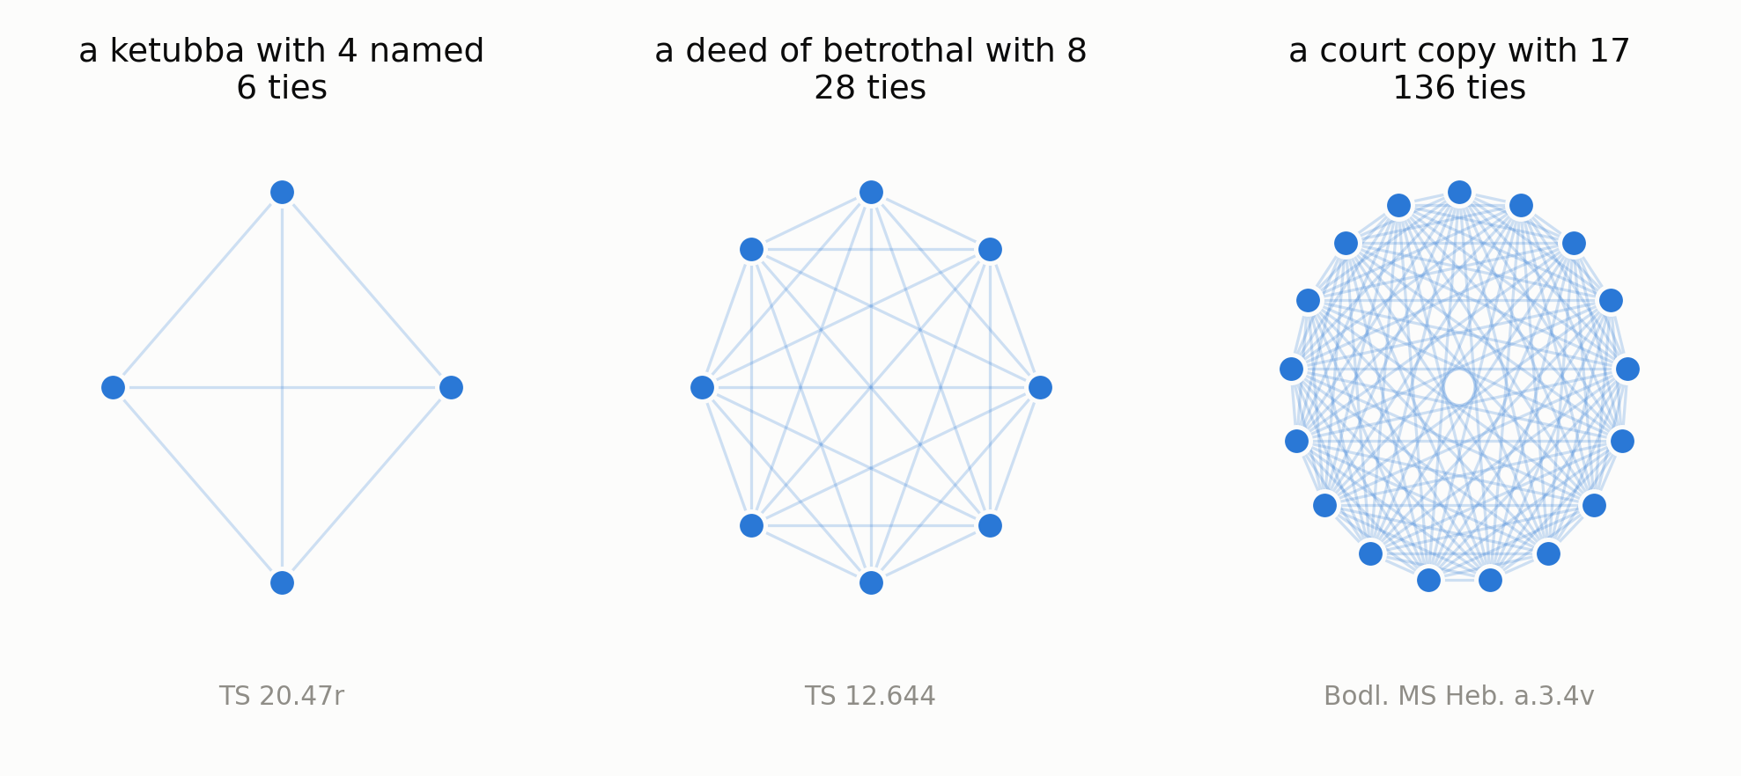
איור 1. מדוע רשת הופעה משותפת נראית צפופה. כל מסמך הופך לקליקה מלאה, ולכן מספר הקשתות גדל ריבועית במספר המשתתפים. שלושת המקרים המוצגים הם גדלים אמיתיים מן הקורפוס.

שלד הקורפוס
לפני שמפרשים מדדי מרכזיות ראוי לשאול שאלה פשוטה יותר: כמה מן המבנה שאנו רואים נובע מן החברה, וכמה ממנו נובע מצורת התיעוד ומחוקי החיבור שקבעתי. הדרך הישירה לבדוק זאת היא לספור לא את הקשתות אלא את האנשים שמחברים בין מסמכים. קשת בין שני אנשים שנכחו באותו שטר אינה מלמדת דבר על מבנה, שהרי היא נגזרת מכך ששניהם עמדו באותו חדר. מה שיוצר מבנה הוא אדם שמופיע ביותר ממסמך אחד, שכן רק הוא מסוגל לחבר בין שני אירועים נפרדים.
הספירה מפוכחת. מתוך 238 האנשים שנכחו במעשה משפטי מתועד, 226 מופיעים במסמך אחד בלבד, כלומר 95 אחוזים. 12 אנשים בלבד מופיעים ביותר ממסמך אחד, וכל אחד מהם בשניים בדיוק; איש אינו מופיע בשלושה. במונחי קשתות התמונה חדה עוד יותר: מתוך 1026 הקשתות ברשת, רק 3 קשתות נשענות על יותר ממסמך אחד, ושלושתן מחברות את אותם שלושה אנשים, החתן ברכאת בן דוד, הכלה נעמה בת ניסי ואביה ניסי בן יעקב, שחתונתם תועדה פעמיים, בשטר אירוסין ובכתובה שנכתבה שנה אחריו. במילים אחרות, בכל הקורפוס אין ולו קשר חוזר אחד בין שני אנשים שנפגשו בשני אירועים משפטיים שונים.
הממצא הזה נראה במבט ראשון הרסני, ובמבט שני הוא הממצא המעניין ביותר בעבודה, ובלבד שקוראים אותו נכון. הוא אינו אומר שהקהילה הייתה מפוררת. הוא אומר שהקורפוס דליל ביחס לחברה שהוא מתעד, ואת הדלילות הזאת אפשר למדוד. שני דברים צריך לעשות לפני שמסיקים ממנו משהו: לבדוק כמה מן הזוגות בכלל יכלו לחלוק אדם, ולאמוד כמה גדול היה מאגר האנשים שמתוכו נדגמו החותמים.
נתחיל בשאלה הראשונה. מבין 41 המסמכים שנוקבים בשם אדם שנכח בהם, נוצרים 820 זוגות אפשריים, אך רוב הזוגות האלה אינם יכולים לחלוק אדם מלכתחילה, מפני שהם מרוחקים זה מזה בזמן או במקום. אם דורשים ששני המסמכים ייכתבו באותה עיר, כאשר המקום ידוע לשניהם, ושהפרש השנים ביניהם לא יעלה על ארבעים וחמש, כלומר בערך אורך חיי הבגרות של עד אחד, נשארים 488 זוגות. 249 זוגות נפסלים על המקום ו83 על הזמן. מבין הזוגות הכשירים, 8 אכן חולקים אדם, כלומר 1.6 אחוזים. יש להודות שהמסנן הזה נשען בחלקו על תאריכים מדומים, שכן פרגמנטים בלתי מתוארכים קיבלו במאגר ערך אמצע, למשל 1050 עבור ״המאה האחת עשרה״; מסיבה זו הוא מוצג כאומדן גס ולא כמדידה.
הזוגות שכן חולקים אדם מצטרפים לשלד קטן ובעל צורה ברורה, המוצג באיור 2. הצמתים בו אינם אנשים אלא מסמכים, שני מסמכים מחוברים אם נכח בשניהם אותו אדם, והציר האופקי הוא זמן. שלושה דברים בולטים בו. ראשית, אף קשת אינה חוצה את שנת 1029: הגוש הארץ ישראלי, ובו ירושלים, רמלה והעתק בית הדין הארץ ישראלי, מתקיים בין 1002 ל 1028, והגוש המצרי מתקיים בפוסטאט בין 1030 ל 1064, ואין ביניהם ולו אדם אחד משותף. שנית, הקשת העבה היחידה, זו הנשענת על שלושה אנשים משותפים, מחברת בין שני מסמכים של אותה חתונה, כלומר אינה קשר חברתי כלל אלא כפילות ארכיונית. שלישית, שאר הקשתות מחברות מסמכים שנכתבו בהפרש של שנים בודדות ובאותה עיר, בדיוק כפי שהיינו מצפים אילו היו החותמים אנשי מקום החיים באותו עשור.
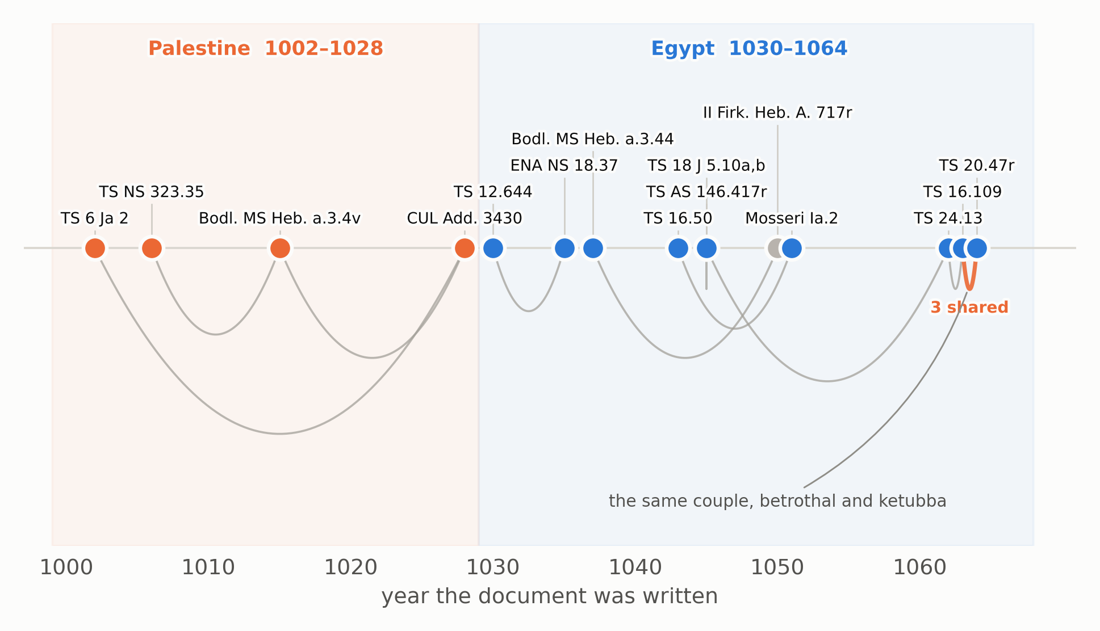
איור 2. השלד של הקורפוס. כל נקודה היא מסמך, ממוקם בשנת כתיבתו, וכל קשת היא אדם שנכח בשני המסמכים. אף קשת אינה חוצה את הגבול שבין הגוש הארץ ישראלי לגוש המצרי. הקשת העבה בקצה הימני נשענת על שלושה אנשים, והיא שטר האירוסין והכתובה של אותו זוג עצמו.
נעבור לשאלה השנייה, והיא החשובה. אם רק 12 אנשים חוזרים, האם המסקנה היא שהחברה הייתה מפוררת, או שהמדגם קטן? אפשר להכריע בין שתי האפשרויות בחישוב. נניח שהיה קיים מאגר של N גברים בוגרים שהיו כשרים ומקובלים לחתום על שטר נישואין קראי, ושכל מסמך גייס את נוכחיו מתוך המאגר הזה. את גדלי הקאסט אנחנו יודעים מן הקורפוס עצמו, ולכן אפשר לדמות את התהליך: לדגום קבוצות בגדלים שנצפו בפועל מתוך מאגר בגודל N, ולספור כמה אנשים יצאו ביותר מקבוצה אחת. חוזרים על הדגימה ארבע מאות פעמים לכל N, ומקבלים עקומה. הנקודה שבה העקומה חוצה את המספר שנצפה בפועל היא האומדן.
התוצאה מוצגת באיור 3. עבור הקורפוס כולו, 12 חוזרים מתאימים למאגר של כ2,301 איש. עבור החתך המהודק ביותר, פוסטאט בין 1030 ל 1074, כלומר עיר אחת ודור אחד, 18 מסמכים ו7 חוזרים מתאימים למאגר של כ962 איש. שיטה עצמאית לגמרי, המבוססת על היחס בין מספר האנשים שנצפו פעם אחת למספר שנצפו פעמיים, מניבה אומדן קרוב מאוד.
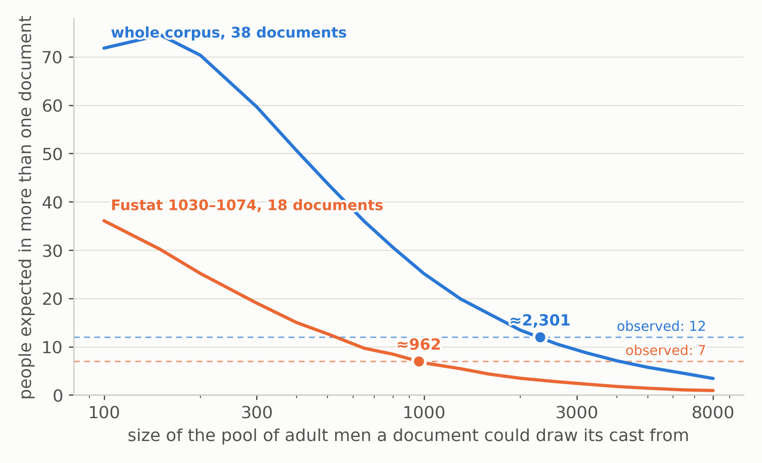
איור 3. כמה גדול היה המאגר שממנו נדגמו הנוכחים. הקו מציג את מספר האנשים החוזרים שהיינו מצפים לו אילו נדגמו הקאסטים באקראי ממאגר בגודל נתון, בהינתן גדלי הקאסט שנצפו בפועל; הקו המקווקו הוא המספר שנצפה בפועל, והנקודה היא החיתוך. ציר ה x לוגריתמי.
המסקנה חשובה דיה כדי לנסח אותה במפורש. הדלילות של הרשת אינה עדות לחברה מפוררת, אלא לדגימה של אחוזים בודדים מן האוכלוסייה הרלוונטית. אילו היה מאגר החותמים בפוסטאט מונה מאתיים איש בלבד, היינו מצפים לראות כעשרים וחמישה אנשים חוזרים במסמכים ששרדו; ראינו 7. הנתונים מתיישבים היטב עם קהילה קראית מלוכדת שבה מאות גברים בוגרים נכחו בשטרות במהלך דור אחד, ואינם מתיישבים עם חוג קטן וסגור. זהו אומדן ולא מדידה, והוא רגיש להנחת הדגימה האקראית שאינה נכונה במדויק. שתי הטיות פועלות עליו בכיוונים מנוגדים: העדפה של אנשים מסוימים כעדים מגדילה את מספר החוזרים הצפוי ולכן מקטינה את האומדן, ואילו זהויות שלא אוחדו, שמונה קבוצות מועמדים כאלה קיימות במאגר, מקטינות את מספר החוזרים הנצפה ולכן מגדילות אותו. לכן אין לקרוא את המספר כחסם אלא כסדר גודל.
שני תוצרי לוואי של החישוב ראויים לציון. הראשון מעשי: מכיוון שרק 12 אנשים מחברים בין מסמכים, כל דירוג מרכזיות בקורפוס הזה הוא למעשה דירוג של 12 אנשים, ושאר האוכלוסייה מקבלת ציון תיווך אפס בהגדרה. כשמוצגת בהמשך רשימת מובילים, יש לזכור שהיא נבחרת מתוך 12 מועמדים ולא מתוך 238. השני נוגע לכרונולוגיה. רוב המסמכים בעלי השמות שייכים למאה האחת עשרה, ומעבר לה יש שלוש נקודות בודדות בלבד, ולכן שום טענה על שינוי לאורך זמן אינה נתמכת בקורפוס הזה. אפשר להשוות בין פוסטאט לארץ ישראל, אך לא בין מאה למאה.

מבנה הרשת
טבלה 2 מציגה את המאפיינים המבניים של הרשתות שנבנו, כולן תחת אותו כלל קשת. רכיב הוא קבוצת צמתים שכל שניים מהם מחוברים בדרך כלשהי, ואילו בין רכיב לרכיב אין מסלול כלל. הרכיב הגדול הוא הגדול שבהם. הצפיפות היא היחס בין מספר הקשתות הקיימות למספר המרבי האפשרי, ואילו המודולריות מודדת עד כמה הרשת מתחלקת לקבוצות שהקשרים בתוכן צפופים והקשרים ביניהן דלילים.
הרשת | צמתים | קשתות | רכיבים | רכיב גדול | צפיפות | מודולריות
1. נוכחות במעשה משפטי | 238 | 1026 | 31 | 53 | 0.0364 | 0.871
1א. הרכיב הגדול בלבד | 53 | 377 | 1 | 53 | 0.274 | 0.615
1ב. נוכחות + סעיף הנשיא | 242 | 1060 | 30 | 59 | 0.0363 | 0.862
1ג. הופעות מתועדות בלבד | 234 | 1003 | 32 | 53 | 0.0368 | 0.869
2. קרבה, נישואין ושליחות | 204 | 179 | 45 | 32 | — | —
טבלה 2. מאפייני הרשתות. שלוש השורות הראשונות הן אותו קורפוס תחת שלוש הגדרות ודאות ונוכחות, ולכן ניתנות להשוואה ישירה. רשת הקרבה נבנית מקשרים מסווגים ולא מהופעה משותפת, ולכן הצפיפות והמודולריות שלה אינן בנות השוואה לאלה שמעליה.
המבט הראשון על הרשת מגלה מבנה מפורק, ומודולריות של 0.871. הערך הגבוה אינו ממצא חברתי אלא תוצאה של אופי המקור: כל חוזה נישואין מייצר קליקה סגורה של אירוע אחד. אפשר להראות זאת ישירות: אלגוריתם לובן מוצא ברשת 35 קהילות, אך 28 מהן מתלכדות בדיוק עם מסמך בודד. התוצאה יציבה לחלוטין, וחוזרת על עצמה בכל עשרים הזרעים שנבדקו, מפני שהגרף קרוב לאוסף של קליקות מנותקות ואין בו כמעט חופש לאלגוריתם. כשקוראים דוח שאומר ״הרשת מתחלקת ל35 קהילות במודולריות 0.871״, יש לתרגם זאת ל״28 מן הקהילות הן פשוט המסמכים עצמם״.
מה שהופך את הקורפוס לרשת ולא לאוסף איים הוא הרכיב הגדול, ובו 53 אנשים. והנה הממצא הראשון שאין בו שום דבר צפוי: הרכיב הגדול אינו מצרי אלא ארץ ישראלי. הוא מורכב מארבעה מסמכים בלבד, העתק בית הדין מרמלה משנת 1015, הכתובה הירושלמית משנת 1028, העתק בית הדין הארץ ישראלי משנת 1002 והכתובה מרמלה משנת 1006, והוא מוחזק יחד בידי שלושה אנשים בלבד. בדיקת צמתי חיתוך, כלומר אנשים שהסרתם מפרקת את הרכיב לחלקים, מחזירה בדיוק את השלושה: בשר בן אברהם הלוי, עלי בן מעמר ודוד בן יצחק הכהן הסופר. חמישים האנשים האחרים אינם משנים דבר בהסרתם.
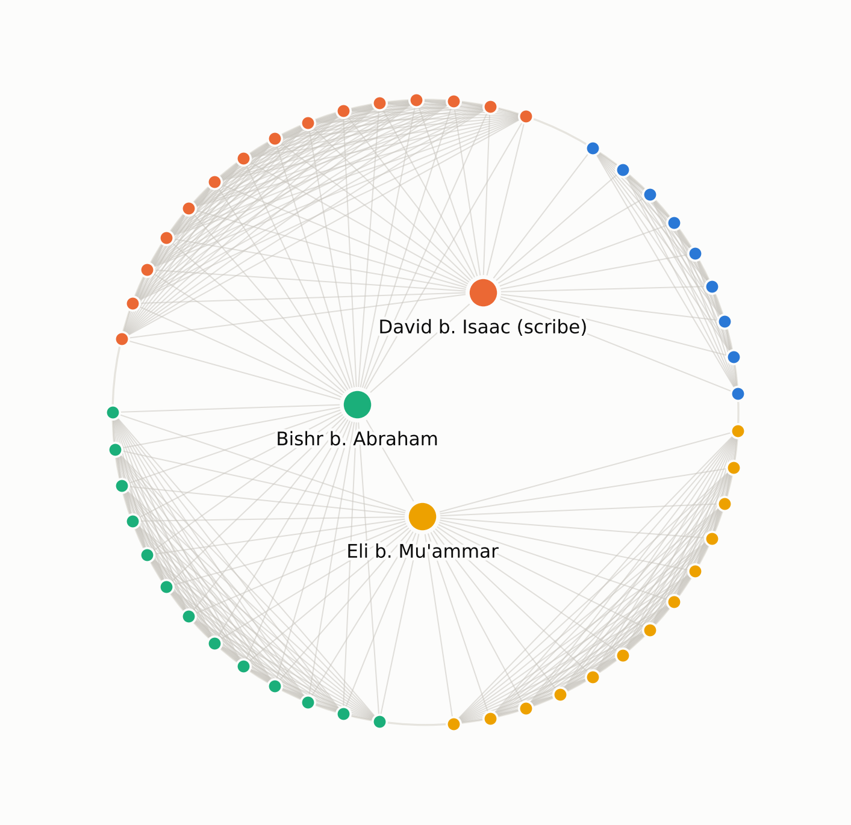
איור 4. הרכיב הגדול של רשת הנוכחות. המרחק מן המרכז נקבע לפי מרכזיות התיווך, כך שמי שהרשת תלויה בו יושב במרכז ומי שנכח במסמך יחיד יושב על הטבעת; הזווית והצבע מקבצים את הקהילות שאלגוריתם לובן מצא, וכל מקטע צבע הוא בפועל מסמך אחד. שלושת האנשים במרכז הם צמתי החיתוך היחידים.
שלושת האנשים האלה הם גם בעלי ציוני התיווך הגבוהים ביותר ברשת כולה: בשר בן אברהם הלוי (0.0241), עלי בן מעמר (0.0181) ודוד בן יצחק הכהן (0.0138). שניים מהם, בשר ועלי, מופיעים במאגר כעדים חותמים בלבד ואין להם שום תפקיד אחר. השלישי, דוד בן יצחק הכהן, הוא סופר, וזה תפקיד פורמלי בבית הדין. אחריהם באים אלעזר בן שמואל בן סהל העבד ועלאן בן נחום, שניהם עדים חותמים בלבד. כלומר ארבעה מתוך חמשת האנשים שמחזיקים את הרשת המתועדת יחד הם אנשים שלא היה להם שום מעמד רשמי, והחמישי הוא בעל מקצוע אחד.

מה עושה סעיף הנשיא
כאן ראוי לעצור, משום שהתוצאה הזאת נראית שונה לגמרי ממה שהיינו מקבלים בהגדרה רופפת יותר. שמו של הנשיא המכהן נכתב בפתח עשרות שטרות. זהו חותם פורמלי ומקובל, ואילו הכללנו אותו כמשתתף, אדם המופיע בכל המסמכים היה בהכרח מחובר לכל האנשים שבהם. הכלל שנקבע במתודולוגיה מוציא אותו מן הרשת מלכתחילה. אבל מה קורה אם מחזירים אותו? התשובה מפתיעה ומאלפת.
כשמחזירים את סעיף התיארוך הנוסחאי לרשת, הרכיב הגדול מפסיק להיות ארץ ישראלי והופך למצרי: 59 אנשים, המורכבים משמונה מסמכי פוסטאט שלא היה ביניהם ולו אדם משותף אחד. הנשיא דוד בן צמח עולה למקום הראשון בדירוג התיווך עם 0.0342, כמעט פי תשעה מציונו ברשת הנוכחות, והוא הופך לצומת חיתוך. במילים אחרות, ״הרכיב הגדול״ של הקורפוס המצרי הוא יצירה של שורת תיארוך, לא של אנשים שנפגשו. שמונת המסמכים האלה אינם חולקים משתתף; הם חולקים את שמו של הנשיא שכיהן כשנכתבו, בדיוק כשם ששני חוזים שנחתמו באותה שנה חולקים את שם המלך.
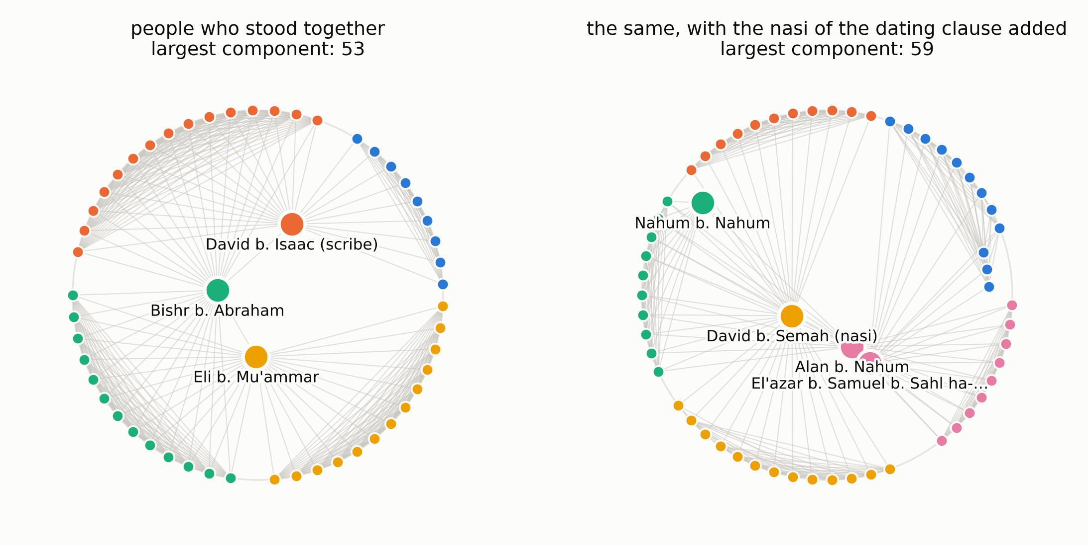
איור 5. אותו קורפוס, שתי הגדרות. משמאל הרשת שבה קשת פירושה נוכחות משותפת במעשה משפטי; מימין אותה רשת לאחר שהוחזר סעיף התיארוך הנוסחאי. הרכיב הגדול עובר מארץ ישראל למצרים, וזהות המגשרים משתנה מעדים חותמים לנשיא. שני הצדדים מציגים את הרכיב הגדול בלבד.
מבחן החוסן הזה מחליף את מבחן החוסן שהופיע בגרסאות קודמות של העבודה, והוא חזק ממנו, משום שהוא אינו מסתפק בהשוואת ציונים ממוצעים אלא מראה שהמבנה עצמו מתחלף. הוא גם מכריע לטובת ההגדרה שנבחרה: אם היינו מקבלים את סעיף הנשיא כקשת, היינו מסיקים שהקהילה המצרית לכידה יותר מן הארץ ישראלית ושהנשיא הוא שמחזיק אותה, ושתי המסקנות היו נובעות משורה נוסחאית. טבלה 3 מסכמת את ההשוואה.
המדד | רשת הנוכחות | עם סעיף הנשיא
הרכיב הגדול | 53 אנשים | 59 אנשים
היכן הוא | ירושלים ורמלה, 1002–1028 | פוסטאט, 1041–1064
מספר המסמכים שהוא מאחד | 4 | 8
מוביל התיווך | בשר בן אברהם הלוי (עד) | דוד בן צמח (נשיא)
ציון התיווך שלו | 0.0241 | 0.0342
צמתי חיתוך | 3, כולם חותמים | 4, ובהם הנשיא
טבלה 3. מה משתנה כשמחזירים לרשת את שמו של הנשיא מסעיף התיארוך. שני הטורים מתארים את אותם מסמכים בדיוק.

שכבת החותמים
כאן טמון הערך שהוסיף הניתוח הרשתי לתמה הרביעית שהוצגה במבוא. אילו היו כל החותמים אנשי מקצוע משפטיים, לא היה בממצא חידוש, כשם שאין חידוש בכך שאותו נוטריון מופיע בכמה חוזים. אלא שלפי תיאורה של אולשובי שלנגר רוב החותמים אינם משפטנים כלל, ומספרם גדול מן הנדרש בדין דווקא משום שהם באו כבני קהילה שנכחו במעמד. העובדה ששמותיהם של חותמים כאלה חוזרים ומופיעים בשני מסמכים אינה נגזרת מן המבנה הפורמלי של השטר, והיא מצביעה על כך שנוצרה בפועל שכבה של אנשים שנחשבו כשרים ומהימנים לעדות בלי שהיה לכך מעמד רשמי. קשה לזהות תבנית כזאת כשקוראים מסמך אחד בלבד, שכן בתוך מסמך בודד כל חותם נראה מקרי.
ראוי לדייק בפרט אחד שנוסח בגרסאות קודמות של העבודה ברישול. אין מדובר באנשים שחוזרים ״בערים שונות ובעשורים שונים״. כל אחד מן החוזרים חוזר בתוך עיר אחת ובתוך פרק זמן קצר: עלי בן מעמר ובשר בן אברהם בארץ ישראל בין 1002 ל 1028, ועלאן בן נחום ואלעזר בן שמואל בפוסטאט בין 1045 ל 1063. הקבוצה כולה משתרעת על שתי ערים ועל שני דורות, אך אף פרט בתוכה אינו עושה זאת. זו בדיוק התבנית שהיינו מצפים לה משכבה מקומית של עדים מהימנים, ולא מרשת של נוטריונים ניידים.

ממצא: החותמים החוזרים הם כהנים ולויים
המאגר מכיל נתון שלא נוצל בגרסאות קודמות והוא מחדד את התמונה. אם החותמים באמת ״חסרי מעמד״, מה הפך אדם מסוים לעד רצוי? התשובה מסתמנת מספירה פשוטה של התארים. בקרב 103 הופעות של עדים חותמים, 35.9 אחוזים נושאים את התואר הכהן או הלוי, ובקרב 9 הסופרים 66.7 אחוזים. לעומתם, בקרב 33 החתנים רק 9.1 אחוזים, בקרב הכלות 2.9 אחוזים, ובקרב האבות הנזכרים בשושלות היוחסין 6 אחוזים. שיעור הכהנים והלויים בכלל 351 האנשים במאגר הוא 17.9 אחוזים, כלומר העדים החותמים נמצאים הרחק מעליו והחתנים הרחק מתחתיו.
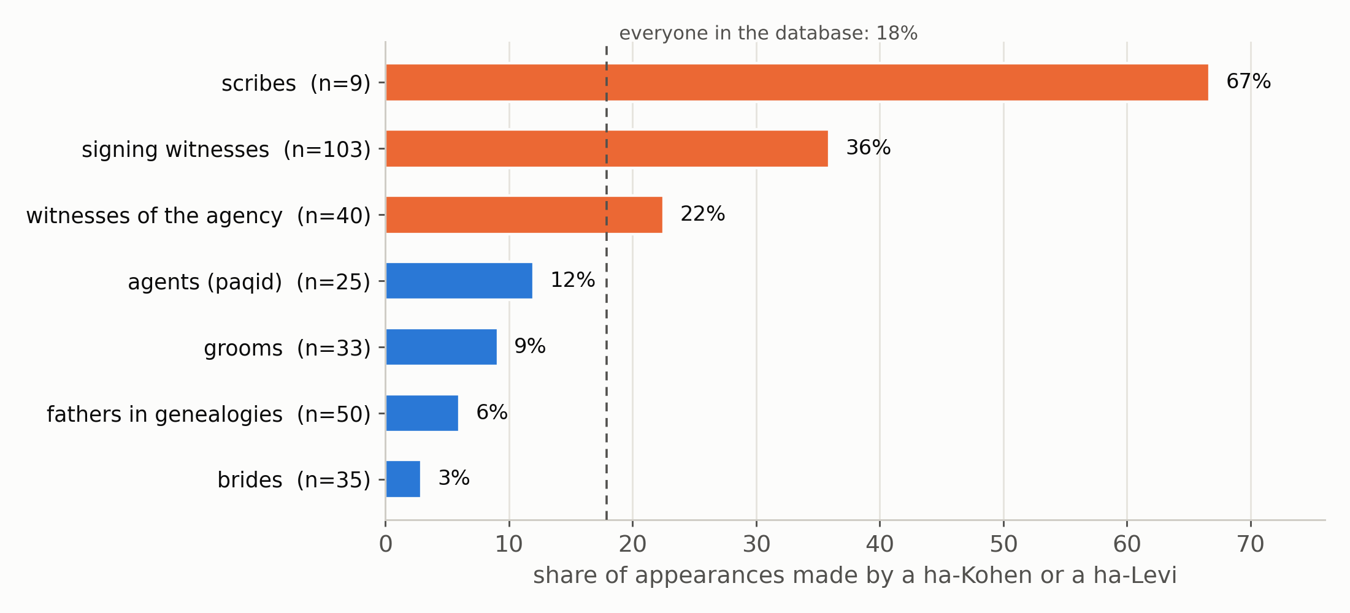
איור 6. שיעור נושאי התואר הכהן או הלוי לפי התפקיד שאדם ממלא במסמך. הקו המקווקו הוא שיעורם בכלל המאגר. התפקידים שמעל הקו הם בדיוק אלה שדורשים אמון ציבורי; אלה שמתחתיו הם הצדדים לעסקה ובני משפחתם.
הפער אינו יכול לנבוע מדרך הרישום, שכן חתנים ועדים נרשמים באותה צורה בדיוק, בשם מלא עם פטרונים ותואר, ואם נשא אדם תואר הוא נכתב. גם אינו נובע מכך שכהנים התקבצו במסמכים משלהם: ברשת החותמים בלבד מדד ההומופיליה לפי התואר קרוב לאפס, כלומר הכהנים והלויים מפוזרים בין המסמכים ואינם יוצרים גוש נפרד. הבדיקה החזקה ביותר היא לפי מסמך: מבין 15 המסמכים שבהם נרשמו שלושה מאשרים או יותר, ב14 יש לפחות כהן או לוי אחד.
המסמך היחיד שיוצא מן הכלל הוא בעל עניין בפני עצמו. זהו שטר האירוסין של יפת בן אברהם התוסתרי ואמת אלעזיז בת הנשיא חזקיהו, כלומר המסמך האליטיסטי ביותר בקורפוס, שבו נקשרת משפחת הבנקאים העשירה בשושלת הנשיאים. שבעת מאשריו אינם כוללים כהן או לוי אחד, והוא גם המסמך היחיד בכל הקורפוס שבו קרוב משפחה של אחד הצדדים חתום כעד, אהרן בן סהל אלתסתרי, דודו של החתן. כלומר המסמך שבו היה הרכוש הגדול ביותר על הפרק הוא גם המסמך היחיד שגייס את עדיו מתוך המשפחה במקום מתוך שכבת בעלי הייחוס המקומית. אפשר לקרוא זאת כאמון פנימי המחליף אמון ציבורי, ואפשר לקרוא זאת כביטחון עצמי של עילית שאינה זקוקה לאישורה של הקהילה; הקורפוס קטן מכדי להכריע.
יש לסייג את הממצא בשתי דרכים. ראשית, שיעור הכהנים בקרב סופרים ועדים ידוע גם מן העולם הרבני, ולכן ייתכן שלפנינו תכונה של תרבות השטר בגניזה בכלל ולא תכונה קראית. בדיקה של קורפוס כתובות רבני בן זמנו תכריע בכך, וזו אחת ההצעות שבסיום. שנית, התואר מזוהה כאן מצורת השם בלבד, ואדם שתוארו לא נכתב באותו שטר נספר כישראל. שתי ההסתייגויות פועלות באותו כיוון, כלומר הן עשויות להקטין את הפער אך לא להפוך אותו. גם כך, זהו ההסבר הקונקרטי הראשון לשאלה מה הפך אדם ל״כשר ומהימן לעדות״ בקהילה שלא היה בה מנגנון הסמכה: לא הכשרה משפטית, אלא ייחוס.

ריבוי החותמים: ארץ ישראל מול מצרים
אולשובי שלנגר מסבירה את ריבוי החתימות בשטר הקראי בדרישתו של ענן בן דוד שאדם יישא אישה בנוכחות עשרה מבני המקום, כלומר בנורמה של נוכחות קהילתית. ההסבר משכנע, אך הנתונים מראים שהנורמה אינה מתקיימת באופן אחיד בקורפוס, אלא נבדלת בחדות לפי אזור. בחמשת המסמכים הארץ ישראליים שנוקבים בשמות מאשרים, ובהם ירושלים, רמלה, צור והעתק בית הדין הארץ ישראלי, מספר המאשרים החציוני הוא 12, והמסמך הגדול ביותר מגיע ל15. בשמונה עשר המסמכים המצריים החציון הוא 5, והגדול שבהם מגיע ל9 בלבד.
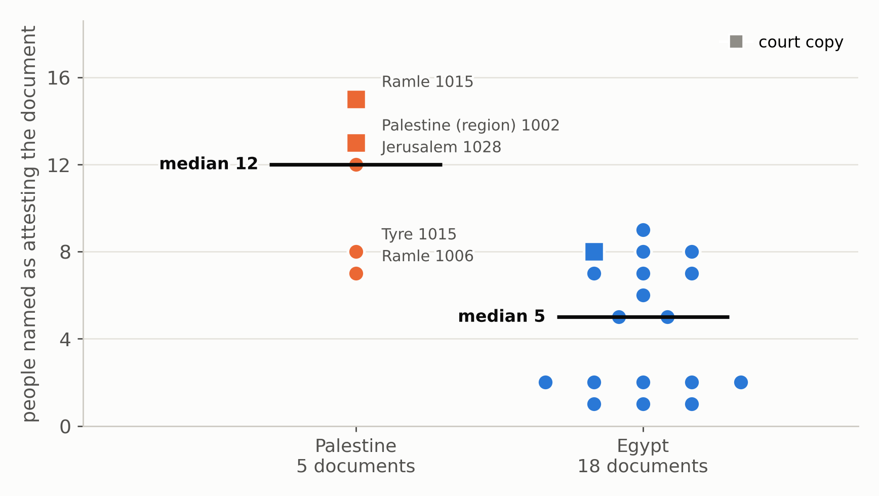
איור 7. מספר האנשים הנקובים בשם כמאשרי המסמך, לפי אזור. נכללים רק מסמכים שמקום כתיבתם ידוע. הריבועים הם העתקי בית דין, שבהם חתומים גם עדי המקור וגם המאשרים, ולכן הם מנפחים את המספר.
שתי הסתייגויות מתבקשות, ושתיהן ניתנות לבדיקה. הראשונה היא שני העתקי בית הדין שבצד הארץ ישראלי, שבהם חתומים גם עדי המקור וגם מי שאישרו את ההעתק, ולכן מספרם מנופח. אך גם כשמוציאים אותם, החציון הארץ ישראלי נשאר 8 מול 5 במצרים, והכתובה הירושלמית משנת 1028, שאינה העתק, נושאת שנים עשר מאשרים. ההסתייגות השנייה חמורה יותר: כל המסמכים הארץ ישראליים בקורפוס קודמים לשנת 1030 וכמעט כל המצריים מאוחרים לה, ולכן אי אפשר להפריד בין מקום לזמן. הממצא הוא אפוא ״ארץ ישראל של תחילת המאה מול פוסטאט של אמצעה״, ולא ״ארץ ישראל מול מצרים״ באופן כללי.
גם בניסוח הזהיר הזה יש לו משמעות. ירושלים של תחילת המאה האחת עשרה היא מרכזם של ״אבלי ציון״, החוג הקראי שהקפיד על הלכה מחמירה וראה בעצמו שומר הנוסח, ופוסטאט של אמצע המאה היא קהילה של סוחרים, בנקאים ופקידי חצר. אם דרישת העשרה היא נורמה קראית קדומה, סביר שהיא נשמרה חזק יותר במקום שבו נשמרו הנורמות בכלל. מכאן שריבוי החתימות אינו תכונה של השטר הקראי כשלעצמו, כפי שאפשר להבין מן הניסוח המקובל, אלא תכונה של השטר הקראי הארץ ישראלי. זהו סיוג להסבר של אולשובי שלנגר ולא הפרכה שלו, והוא מזמין בדיקה מול הספרות על הפער בין הקראות הירושלמית לזו המצרית.

היכן פועלת הסמכות: אירוסין מול כתובות
התמה השנייה שהוצגה במבוא נוגעת למעמדה של הסמכות הקראית. כדי לבחון אותה פיצלתי את הקורפוס לשני חלקים, הכתובות ושטרי האירוסין, מתוך הנחה שאם הסמכות פעלה בשלב מסוים של תהליך הנישואין, הדבר יתבטא בהבדל בין שני סוגי המסמכים.
בגרסה קודמת של העבודה נטען כאן שרשת הכתובות דלילה יותר מרשת האירוסין, ושהדבר מעיד על מעורבות שיפוטית מועטה יותר. הטענה הזאת אינה עומדת בבדיקה, ויש לתקן אותה. הכתובות אכן קטנות יותר בממוצע, 5.5 אנשים למסמך מול 7.25 בשטרי האירוסין, אך ההפרש הזה נעלם כמעט לחלוטין כשמשווים רק מסמכים שלמים: 8.21 מול 8.2. הסיבה פשוטה, ומופיעה כבר בטבלה 1: 20 מתוך 34 הכתובות הן פרגמנטים, לעומת 4 מתוך 14 בשטרי האירוסין, וכתובה שנקרעה מאבדת קודם כל את רשימת החתימות שבתחתיתה. ההבדל בגודל הוא הבדל בשרידה, לא בחברה.
מה שכן שורד את הבדיקה הוא ההבדל בהרכב, והוא דווקא מתחדד. בכתובות השלמות מופיעים בממוצע 1.07 עדים על מינוי שליח למסמך, ובשטרי האירוסין השלמים 1.9, כלומר קרוב לפי שניים. חשוב מזה, שתי הפעולות היחידות שסווגו כפעולת דיין בכל הקורפוס מופיעות בשטרי אירוסין, ואף לא אחת בכתובה. ההבדל אינו בכמה אנשים נכחו אלא במי הם היו ומה עשו.
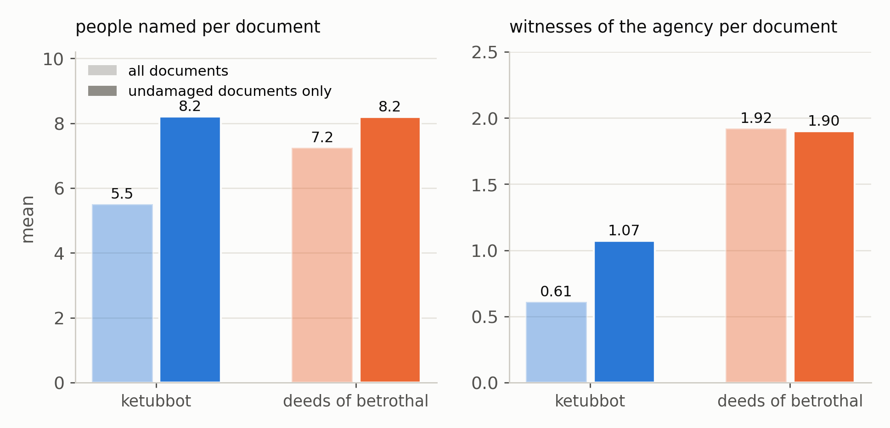
איור 8. שני סוגי המסמכים, פעם על כל המסמכים ופעם על המסמכים השלמים בלבד. ההבדל בגודל הקאסט נעלם כשמנטרלים את הפגיעה הפיזית; ההבדל במספר העדים על מינוי השליח נשאר.
המסקנה היא ששטר האירוסין מערב גורם שיפוטי ואילו הכתובה אינה מצריכה אותו. ההסבר נעוץ באופי המעשה המשפטי: האירוסין דורשים מינוי שליח לכלה, ומינוי כזה טעון עדות מיוחדת ולעתים אישור של הנשיא, במיוחד כשהצדדים יושבים בערים שונות. הכתובה, לעומת זאת, מתעדת בעיקר התחייבויות ממון ורשימת נדוניה, ודי לה בעדים חותמים. יש להדגיש שהמסקנה עצמה אינה חדשה: זינגר מציין במפורש שהעדות היחידה לתפקוד בית דין בתוך מסמכי הנישואין הקראיים מופיעה בשני מסמכים שבהם שליח הכלה מאשר את שטר ההרשאה שבידיו, ושני המסמכים האלה הם שטרי אירוסין. מה שהניתוח הרשתי מוסיף הוא היכולת למדוד את ההבחנה על פני הקורפוס כולו ולהראות שהיא שורדת את ניטרול הפגיעה הפיזית, שהוא הגורם המבלבל העיקרי בחומר הזה.
בקורפוס כולו מופיעות פעולות בעלות אופי שיפוטי בשנים עשר מסמכים. הן מתחלקות בין שלושה דיינים בלבד, ובהם שני נשיאים קראים ודיין רבני אחד, שבעה נשיאים הנזכרים בסעיף התיארוך של השטרות, שלושה נאמני בית דין, ושני מצהירים המאשרים העתק בפני בית דין. לאור מבחן החוסן שהוצג קודם ברור שאין לייחס משקל רב לתיווך הממוצע של הקבוצה הזאת, שכן הוא נשען כמעט כולו על סעיף הנשיא. מה שנותר בעינו הוא הצד האיכותני, כלומר מה בדיוק עושים המסמכים האלה.
בשני מסמכים לפחות אנו רואים גוף קראי מוסמך פועל ממש. בשטר האירוסין של בני תוסתר מגיע שליח מירושלים ובידיו שטר הרשאה מן הנשיא חזקיהו, והנשיא דוד בן צמח יחד עם הזקנים בפוסטאט בוחן את השטר ומנפיק אישור תקפות. בשטר משנת 1051 מאשר אותו נשיא עצמו שטר הרשאה שנשלח מצור. הליך של אימות מסמך שנערך בערכאה מרוחקת הוא פעולה שיפוטית לכל דבר, אך עצם קיומו של בית דין קראי קבוע בפוסטאט שנוי במחלוקת, וזו נקודת המחלוקת בין שני החוקרים שהוצגה במבוא.
מן העבר האחר, המסמכים אינם מתחזקים הפרדה עדתית ברורה בתחום המשפטי, כלומר אין בהם שום נקודה שבה נאמר שערכאה של קבוצה אחת אינה מוסמכת לטפל בעניינה של האחרת. שלוש דוגמאות ממחישות זאת. העתק בית הדין מרמלה, הפעולה השיפוטית המפורשת בקורפוס, אינו מציין כלל אם בית הדין שאישר אותו היה קראי או רבני, ושני החוקרים מסכימים שאי אפשר להכריע בכך. בצור, שם ישבה קהילה קראית אמידה, חותמים עדים רבניים בשטרות קראיים, ואותו סופר רבני, יוסף הכהן בן יעקב, כותב ומאשר מסמכים לשתי הקהילות. ובמושב 1055 בפוסטאט הדיין הוא רבני, המקום הוא ביתו של הנשיא הקראי, ושלושת הנאמנים שמונו הם רבניים.
התמונה העולה מכאן קרובה יותר לתיאורו של זינגר, ויש לציין על מה היא נשענת. הקביעה שאין כאן מערכת בתי דין מקבילה נשענת על שני סוגי ראיות: על תוכן המסמכים, כלומר על שלוש הדוגמאות שהובאו זה עתה, ועל הממצא המבני שהתקבל מן הרשת, ולפיו כאשר קשת מוגדרת כנוכחות ולא כהיזכרות, נעלם היתרון המבני של נושאי התפקידים השיפוטיים ובמקומם עולה שכבת החותמים. שני סוגי הראיות מצביעים לאותו כיוון: מה שמתועד בקורפוס אינו מוסד קבוע אלא סמכות אישית של הנשיא, שמופעלת רק כשצריך, לצד תשתית של סופרים ועדים ששירתה את שתי הקבוצות.

קרבה, נישואין ונשים
צמצום הגרף לקשרים מסווגים בלבד, כלומר נישואין, אירוסין, גירושין, אבהות, אחאות, קרבת בני דודים ושליחות, מייצר רשת בעלת מבנה הפוך לחלוטין מזו של הנוכחות המשותפת. רשת הקרבה מונה 204 אנשים ו179 קשתות, ומתפרקת ל45 משפחות. מקדם ההתקבצות שלה 0.099 לעומת 0.911 ברשת הנוכחות. ההבדל אינו מפתיע, שכן שושלות יוחסין הן שרשראות ארוכות ודקות ואילו אירועים משפטיים הם גושים עגולים וסגורים, אך הוא מזכיר שהמדדים שנמדדים כאן תלויים לגמרי בשאלה מה הוגדר כקשת.
המשפחה הגדולה, בת 32 חברים, נוצרת ממיזוג שתי השושלות הקראיות החזקות של המאה האחת עשרה: שושלת הנשיאים ומשפחת הבנקאים מתוסתר. שושלת הנשיאים מוצגת בשטרות ובספרות הקראית כמתייחסת עד ענן בן דוד, אך יש לזכור שהשחזור הזה נשען על רשימות יוחסין קראיות ושההיסטוריות של החוליות המוקדמות שנויה במחלוקת מחקרית. מה שמחבר בין שתי השושלות בגרף הוא מעשה בודד, אירוסי יפת בן אברהם התוסתרי לאמת אלעזיז בת הנשיא חזקיהו.
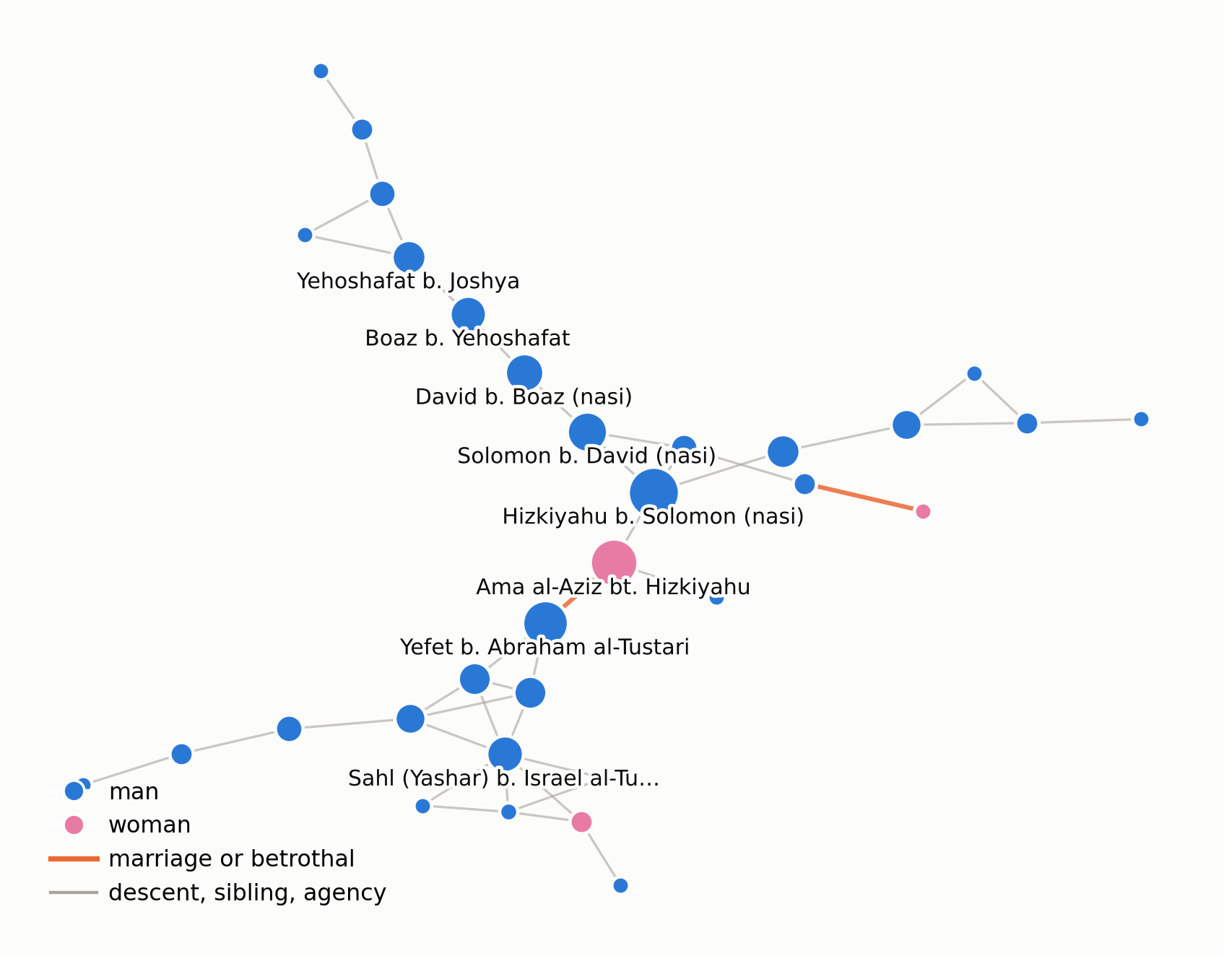
איור 9. המשפחה הגדולה ביותר בקורפוס. גודל הצומת מציין מרכזיות תיווך בתוך המשפחה והצבע מציין מגדר; הקשתות הכתומות הן נישואין ואירוסין והאפורות קשרי דם ושליחות. שימו לב לצורה: שרשרת ארוכה ולא גוש.
לצירוף הזה יש משמעות החורגת מן העניין הגנאלוגי, והיא מתבררת כשמצליבים אותו עם הפרק על הסמכות. אותו שטר אירוסין שיצר את הברית בין שתי המשפחות הוא גם השטר שנזקק לאישור מן הגוף המוסמך בפוסטאט, והנשיא שהעניק את האישור, דוד בן צמח, משתייך לענף אחר של שושלת הנשיאים עצמה. כלומר באותו מעשה משפטי אחד מופיעה המשפחה הנשיאותית בשני תפקידים, כצד המתקשר וכגורם המאשר. הרשת מציגה זאת כמבנה ולא כאנקדוטה, משום שהמרחק בגרף בין הכלה, אביה הנשיא, החתן והנשיא המאשר הוא צעד או שניים בלבד. מדובר בקהילה שחוג הצמרת שלה היה קטן מספיק כדי שאותה משפחה תופיע בשני צדי אותה עסקה. וכפי שראינו בפרק הקודם, אותו שטר עצמו הוא גם היחיד שבו קרוב משפחה חתום כעד ואין בו כהן או לוי.
שתי תבניות של קשרי נישואין נראות בגרף. הראשונה היא נישואין בתוך המשפחה המורחבת: במשפחת אלעאני בקהיר בשנת 1004 ובמשפחת משה הכהן בן אהרן בשנות השמונים נישאו בני דודים ראשונים, ובגרף הדבר ניכר ברכיבים קטנים וסגורים שבהם קשרי הנישואין וקשרי הדם חופפים, תבנית השומרת רכוש ומעמד בתוך המשפחה. התבנית השנייה הפוכה: נאסיה, בתו של אותו משה הכהן, נישאה בשנת 1082 לדוד בן דניאל בן עזריה ממשפחת הגאונים הרבנית, וכאן קשר הנישואין יוצא לא רק מחוץ למשפחה אלא מחוץ לעדה. הצבת שתי התבניות זו לצד זו מלמדת שאסטרטגיית הנישואין של המשפחות המובילות לא הייתה אחידה, ושכאשר עמד על הפרק רווח מספיק גדול, גבול העדה לא היווה מכשול.

נשים: אישה אחת לכל מסמך
שאלת ייצוגן של הנשים ראויה לדיון נפרד, מפני ששתי הרשתות נותנות עליה תשובות הפוכות. ברשת הנוכחות המשותפת יש 35 נשים מתוך 238 אנשים, וכולן כלות, למעט אישה אחת, אם היתום שבפרוטוקול 1055, שהיא צד משפטי. הנתון החד ביותר אינו מרכזיות אלא ספירה פשוטה: מתוך 1026 קשתות ברשת, מספר הקשתות בין אישה לאישה הוא 0. אין בקורפוס ולו מסמך אחד שנוקב בשמן של שתי נשים. 36 מן המסמכים נוקבים בשם אישה אחת בדיוק, ו5 באף אחת.
הדבר אינו מפתיע, ואין לקרוא בו טענה חברתית. שטר נישואין מתעד אישה ברגע אחד של חייה, וארבע הפעולות שמייצרות את רוב הקשתות ברשת, עדות, עדות על מינוי, כתיבה והצהרה, סגורות בפניה. אבל הניסוח החדש חד יותר מן ההשוואה בין דרגות ממוצעות שהופיעה בגרסאות קודמות, והוא מפנה את השאלה לכיוון הנכון: לא ״עד כמה נשים מרכזיות״, שהיא שאלה שהמדד אינו יכול לענות עליה, אלא ״כמה נשים ז׳אנר זה מסוגל להכיל״. התשובה היא אחת. וההשוואה המאלפת נמצאת בתוך הקורפוס עצמו: פרוטוקול בית הדין משנת 1055, שהוא מסמך מסוג אחר לגמרי, נוקב בשמן של שלוש נשים ומקדיש לאם היתום סעיף ארוך משל היורש הגבר. ההבדל אינו בין תקופות או בין קהילות אלא בין סוגי מסמכים, וזו בדיוק העדות שעליה עובד זינגר.
ברשת הקרבה התמונה מתהפכת, אך גם כאן ראוי לדייק יותר מכפי שנוסח קודם. אין די בכך ש״רוב הנשים נושאות תיווך חיובי״, שכן ברשת דמוית עץ כמעט כל צומת פנימי מקבל תיווך חיובי. ההשוואה הנכונה היא בין המגדרים באותה רשת: 29 מתוך 36 הנשים ברשת הקרבה נושאות תיווך חיובי, כלומר כשמונים אחוזים, לעומת 60 מתוך 168 הגברים, כלומר כשליש. הדרגה הממוצעת של אישה ברשת הזאת היא 2.39 לעומת 1.62 לגבר. במילים אחרות, כשהקשת היא קשר משפחתי ולא נוכחות בחדר, הנשים אינן בשוליים אלא בתפרים, מפני שנישואין הם המנגנון שמחבר שושלות זו לזו והאישה היא הצומת שדרכו הם עוברים.
הדוגמה החדה היא אמת אלעזיז בת חזקיהו, המדורגת שנייה בכל רשת הקרבה עם שלושה קשרים בלבד. שלושת קשריה, יפת בן אברהם אלתוסתרי, אביה הנשיא חזקיהו בן שלמה, ועזרא בן ישמעאל, הם התפר בין שושלת הנשיאים לבית תוסתר, והסרתה מפרקת את המשפחה הגדולה בקורפוס לשברים של 17, 13, 1. אפשר לטעון שגם זה ארטיפקט, שהרי שלושת קשריה נובעים מאירוסין אחד. אבל דווקא בכך העניין: בחברה הזאת ברית נישואין אחת של אישה אחת עושה עבודה מבנית ששום קריירה של עד חוזר אינה עושה. עד חוזר מחבר שני שטרות באותה עיר ובאותו עשור; ברית נישואין מחברת שתי שושלות לדורות.

שליח הכלה אינו אביה
תפקיד אחד בשטר הקראי לא נבחן עד כה, אף שהמאגר מכיל עליו נתונים מלאים, והוא שליח הכלה, הפקיד. טבלת הקשרים מכילה 23 מינויי שליח, ומהם רק 7 הם אביה של הכלה. באחד נוסף הפטרונים של השליח זהה לזה של הכלה ולכן סביר שמדובר באחיה, ובשאר, 15 מקרים, השליח הוא גבר שהמהדירה אינה מזהה כקרוב משפחה כלל.
שני נתונים נוספים מחדדים את התמונה. הראשון הוא שאף שליח אינו חוזר בשני מסמכים שונים: המקרה היחיד שבו אדם משמש שליח פעמיים הוא ניסי בן יעקב עבור בתו נעמה, בשני המסמכים של אותה חתונה עצמה. כלומר הפקיד אינו תפקיד מקצועי, ואי אפשר לתאר אותו כשכבה מקבילה לשכבת העדים. השני הוא שבשטר התוסתרי מונו שני שליחים בזה אחר זה, תחילה הנשיא חזקיהו עצמו, אבי הכלה, ואחריו עזרא בן ישמעאל, המתואר כנכבד מפוסטאט, שכן הכלה ישבה בירושלים והחתונה נערכה בפוסטאט. הצירוף הזה, של מינוי חד פעמי שאינו משפחתי ואינו מקצועי אלא ניתן לאדם נכבד במקום שבו נערך המעשה, מלמד שהפקיד הוא בעל מעמד ולא בעל תפקיד. הוא נבחר מאותו מאגר שממנו נבחרו העדים, ומאותה סיבה.
שיעור נושאי התואר בקרב השליחים תומך בקריאה הזאת מכיוון שלישי: 12 אחוזים בלבד, כלומר קרוב לשיעורם הכללי במאגר ולא לשיעורם בקרב העדים. השליח נבחר על מעמדו וזמינותו במקום, ולא על ייחוסו. אולשובי שלנגר דנה במוסד הפקיד מן הבחינה המשפטית, ולא מצאתי אצלה ספירה מסוג זה; היא אפשרית רק מפני שהמאגר מפריד בין הקשר המשפחתי לבין הפעולה המשפטית ורושם כל אחד מהם בטבלה משלו.

שאלת הגבול: קראים ורבניים
נעבור עתה אל התמה הראשונה שהוצגה במבוא. כאן נדרש דיוק שלא נעשה בגרסאות קודמות. מבין 44 יחידות המקור הנוקבות בשם, ב10 בלבד נכח אדם שזוהה במפורש כרבני. המספר עולה ל15 אם סופרים גם רבניים המוכרים רק מפרשנות המהדירים, אך אלה אינם נכחו במעמד ואינם נכנסים לרשת. הניסוח ״רבע מן הקורפוס״, שהופיע קודם, מיזג בין שני משטרי ראיות שונים ויש לזנוח אותו.
חשוב מזה, המסמכים שבהם נמצא רבני הם דווקא המסמכים העשירים בשמות: הקאסט הממוצע בהם הוא 9 אנשים, לעומת 4.94 במסמכים ללא רבני. ההסתברות לגלות רבני עולה עם מספר השמות ששרדו, ולכן שיעור המגע האמיתי בקרב מסמכים שלמים גבוה מן היחס שאנו סופרים, ושיעורו בקרב הפרגמנטים פשוט אינו ידוע. זו סיבה נוספת לקרוא את המספר כחסם תחתון, אך היא סיבה טובה יותר מזו שניתנה קודם, משום שאפשר למדוד אותה.
התפקידים שהרבניים ממלאים במסמכים קראיים מגוונים, ובאופן מלמד אינם יוצאי דופן בהקשריהם. הם חותמים כעדים, כמו שמואל בר רבי משה החבר בצור ולוי הלוי בר יעקב המוכר מבית הדין הרבני בפוסטאט; הם כותבים, כמו יצחק בר עזריהו שכתב את הכתובה המאוחרת בקורפוס בכתב רהוט רבני; הם חתנים בשני החוזים המעורבים שנכתבו דווקא בנוסח הקראי, ולצדם קיימת נוסחה ייעודית ובה סעיפים מוכנים מראש לאישה קראית ולבעל רבני; ובמושב 1055 הרבני עלי בן עמרם יושב כבית דין במושבו של הנשיא הקראי וממנה שלושה נאמנים רבניים.
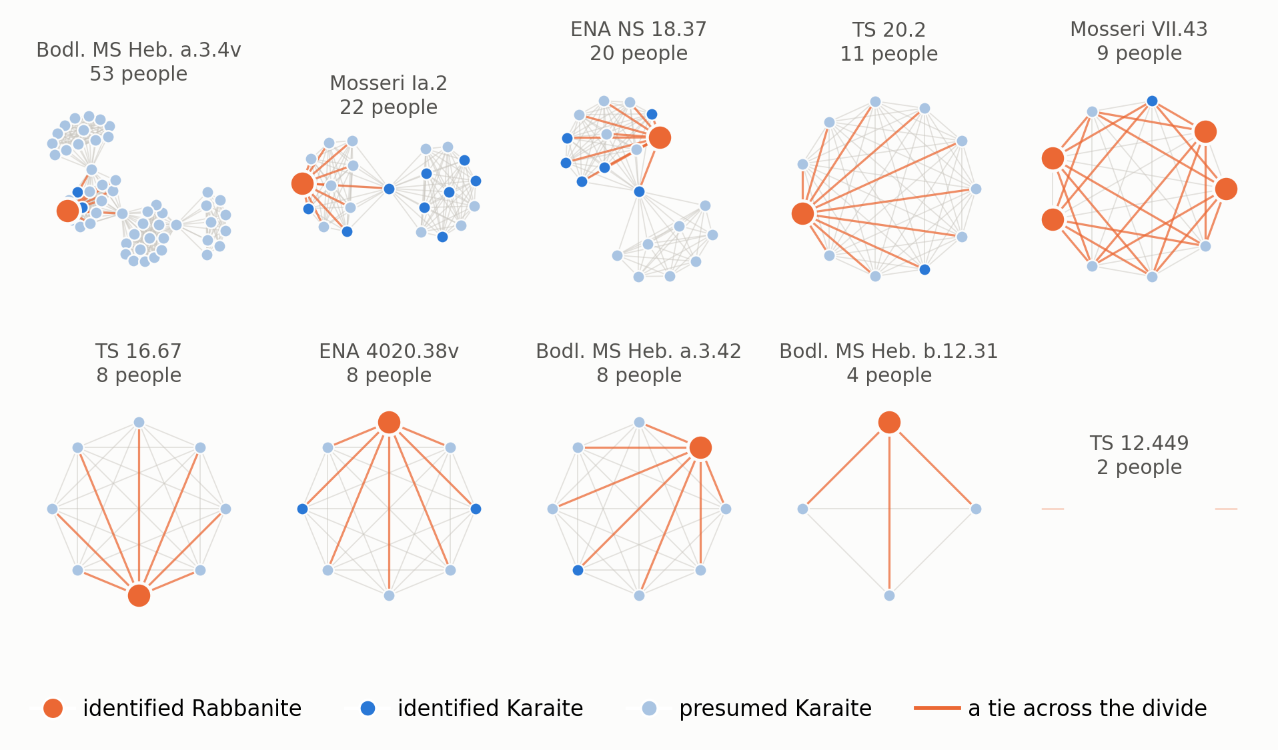
איור 10. כל רכיב בקורפוס שיש בו רבני מזוהה, כל אחד בלוח משלו ומעל כל לוח שם המסמך שיצר אותו. הקשתות הכתומות הן קשרים בין רבני לקראי. הצורה החוזרת היא הממצא: כל נקודה כתומה יושבת בתוך רכיב, ואף אחת אינה יושבת בין רכיבים.
הרשת מוסיפה טענה חדה יותר על איפה בדיוק במבנה עומדים הרבניים. 14 רבניים נכחו במעשה משפטי מתועד ונכנסים לרשת. דרגתם הממוצעת 7.36, כלומר נוכחות רגילה לחלוטין. אבל מרכזיות התיווך של כל אחד ואחד מהם היא אפס מדויק, ו72 הקשתות בין רבני לקראי כולן פנימיות לרכיב אחד. אין אף רבני שנוכחותו מחברת בין שני הקשרים קראיים נפרדים.
יש להיזהר מלקרוא בממצא הזה יותר משיש בו, ולמעשה הוא כמעט טאוטולוגי: אף רבני אינו נוכח בשני מסמכים, ולכן תיווכו אפס בהגדרה, בדיוק כשם ששאר האוכלוסייה מקבלת אפס מאותה סיבה. לאור מה שנאמר על שלד הקורפוס זה צפוי לגמרי. הממצא שולל אפשרות אחת בלבד, אך היא אפשרות שכדאי היה לשלול: שהמגע בין הקבוצות התנהל דרך קומץ מתווכים קבועים ומקצועיים. בקורפוס הזה הוא לא כך; הוא מפוזר על פני עשרה אירועים נפרדים.

הראיה החזקה יותר: חתימות מחוץ לקורפוס
מבחן חזק בהרבה אפשר לבנות מנתון שהמאגר כבר מכיל ולא נוצל. הערותיה של המהדירה לרשימות העדים מתעדות חתימות של אותם אנשים במסמכים משפטיים אחרים, מחוץ לארבעים שטרי הנישואין. הנתונים האלה רוכזו לעמודה מובנית במאגר, ומהם עולה שהחותמים החוזרים של קורפוס הנישואין הם אותם אנשים שחותמים גם על גיטין ועל שטרי שחרור, ובשני מקרים גם בבית דין רבני. יפת הכהן בן עלי בן זיטא חותם גם על גט קראי; עלאן בן נחום חותם גם על שטר שחרור קראי; צדקה בן נחום הכהן חותם על גט קראי שנערך בפוסטאט בשנת 1029; שמואל בן סהל, אביו של אלעזר בן שמואל שראינו בין המגשרים, חותם על שטר של בית הדין הרבני של אפרים בן שמריה יחד עם קראים אחרים; ושמואל בר רבי משה החבר, הרבני שחתם על שטר ההרשאה בצור, חותם גם על איגרת בית הדין של צור לחלב.
זהו הטיעון החזק ביותר שהקורפוס מאפשר לשאלת הגבול, והוא חזק משום שהוא אינו נשען על היעדר. הוא אינו אומר ״לא מצאנו מגשרים״ אלא ״מצאנו את אותם אנשים בדיוק פועלים בשני הז׳אנרים ובשתי המערכות״. הוא גם מסביר מדוע חיפוש המגשרים בתוך הקורפוס נכשל: לא מפני שאין חזרות, אלא מפני שהחזרות מתרחשות מעבר לגבול שהקורפוס מצייר. ארבעים שטרי נישואין הם חתך אחד דרך חיים משפטיים שכללו גם גירושין, שחרור עבדים, מכירות וירושות, ומי שהיה עד מהימן היה עד מהימן בכולם.
המגע גם אינו מפוזר בקורפוס באופן אחיד אלא מתרכז בשני הקשרים. הראשון הוא ערים שבהן פעלה תשתית משפטית משותפת, ובעיקר צור, וכן פוסטאט של שנת 1055. השני הוא שכבת הסופרים והעדים, כלומר אותה שכבה שזוהתה קודם כמי שמחזיקה את הרשת הקראית כולה. ההסבר המתבקש מעשי: מי שנזקק לשטר תקף נזקק לסופר מיומן ולעדים כשרים, ואם המומחה הזמין הוא רבני, יעבדו איתו. החפיפה הזאת בין שני הממצאים היא לדעתי התרומה המשמעותית של הניתוח הרשתי לשאלת הגבול.
שתי הסתייגויות נדרשות. הראשונה היא שאדם נספר כרבני רק כאשר מהדיר מזהה אותו במפורש ככזה. מי שזהותו העדתית אינה משתקפת בצורת שמו ואין עליו מקור חיצוני נשאר בלתי מסווג ואינו נספר, ולכן המספר שלפנינו הוא חסם תחתון והתדירות האמיתית של המגע יכולה רק להיות גבוהה ממנו. ההסתייגות השנייה חוזרת אל ההטיות שנדונו קודם, שכן היחס הזה מתאר את המצב בתוך המסמכים ששרדו, ואין להסיק ממנו ישירות על שיעור המגע בחיי היומיום.

סיכום
ארבע התמות שהוצגו במבוא קיבלו מענה חלקי, וראוי לסכם מה תרם להן דווקא השימוש בכלים רשתיים.
בשאלת החותמים התברר שאת הרשת המתועדת מחזיקים יחד שני עדים חסרי מעמד רשמי וסופר אחד, ולא בעלי התפקידים. הניתוח הרשתי תרם כאן שני דברים שקריאה רגילה אינה מספקת: הוא איפשר להשוות את השפעתם של אנשים שונים על מבנה שלם במקום להעריך כל מסמך לחוד, והוא איפשר לבנות את המבנה פעמיים תחת הגדרות שונות, עם סעיף הנשיא ובלעדיו, ולראות מה משתנה. בלי ההשוואה הזאת היה מתקבל הרושם שהנשיא הוא הדמות המרכזית. ועל גבי הממצא המבני התווסף ממצא תיאורי חדש: שכבת החותמים אינה שכבה של אנשים אקראיים אלא של נושאי תואר, ושיעור הכהנים והלויים בקרבה כפול מזה שבאוכלוסיית המאגר וכמעט פי ארבעה מזה שבקרב החתנים.
בשאלת הסמכות התברר שהתמונה קרובה לתיאורו של זינגר יותר מאשר לקריאה שרואה בבית הדין הקראי מוסד רציף. הניתוח הרשתי תרם כאן את ההבחנה בין שני סוגי המסמכים, שהראתה שהמקום שבו נדרשת סמכות הוא שלב האירוסין, ובעיקר את הבירור שההבדל בין הסוגים אינו הבדל בגודל אלא בהרכב: כשמנטרלים את הפגיעה הפיזית בפרגמנטים, ההפרש בגודל הקאסט נעלם וההפרש במספר העדים על מינוי השליח נשאר. זו דוגמה טובה לכך שהתועלת העיקרית של השיטה הכמותית כאן היא בשלילת הסברים ולא באישורם.
בשאלת הגבול התקבלה חפיפה שלא ציפיתי לה: השכבה שמחזיקה את הרשת הקראית מבפנים היא אותה שכבה שבה מתרחש רוב המגע עם רבניים, ואותם אנשים עצמם חותמים גם על גיטין, על שטרי שחרור ובבית דין רבני. ניסוח זה נגזר ישירות מהצלבת שתי רשתות שונות עם עמודת ההופעות החיצוניות, ולא היה מתקבל מקריאה של אף אחת מהן בנפרד. הוא מוביל למסקנה שאין מדובר בשתי מערכות שנפגשו בשוליהן, אלא בתשתית אחת של שירותי כתיבה ועדות ששירתה את שתי הקבוצות, ושמעליה נבנו זהויות נוסחיות ומנהגיות נפרדות. ברמת הנוסח והמנהג הזהות הקראית מובחנת לחלוטין, שכן השטרות כתובים בעברית ולא בארמית, נוקבים בשם הנשיא ולא בשם הגאון, ומתנים על שמירת המועדים לפי ראיית הירח ומציאת האביב. ברמת המעשה המשפטי, לעומת זאת, הגבול היה חדיר.
ובשאלת המבנה עצמו, המסקנה החשובה ביותר היא שהמראה הצפוף של הרשת מטעה. הצפיפות אינה תכונה של החברה הקראית אלא של הגדרת הבנייה, שממירה כל מסמך לקליקה מלאה; מקדם ההתקבצות 0.911 נגזר מן ההגדרה ולא מן החומר, וכך גם 28 מתוך 35 הקהילות שהאלגוריתם מצא. מה שנשאר אחרי הניכוי הוא שלד דק להפליא: 12 אנשים שמחברים בין מסמכים, שכולם נוכחים בשני מסמכים בדיוק, ואף לא קשר חוזר אחד בין שני אנשים. אבל הדלילות הזאת אינה מלמדת על חברה מפוררת. חישוב אומדן הראה שהיא בדיוק מה שהיינו מצפים לו אילו נדגמו ארבעים שטרות מתוך מאגר של מאות גברים בוגרים בעיר אחת ובדור אחד. הקורפוס אינו מראה לנו קהילה מפוררת אלא קהילה שאנו רואים ממנה אחוזים בודדים.
מכאן נגזרת גם הזהירות המתודולוגית העיקרית. בקורפוס שבו 95 אחוזים מן האנשים נוכחים במסמך אחד, מדדי מרכזיות המבוססים על מסלולים מודדים בעיקר את דפוס ההשתמרות. דירוג התיווך יציב לחלוטין לגבי השמות הבודדים שבראש, והוא נשמר תחת שלוש שיטות משקול שונות ותחת שלוש הגדרות ודאות, אך הוא דירוג של 12 אנשים ואין למתוח אותו הרבה מעבר לכך.
ולבסוף, לתמה המתודולוגית עצמה. השימוש בכלים רשתיים הועיל כאן בשלוש דרכים: הוא איפשר לדרג אנשים לפי תפקידם במבנה ולא לפי מספר הזכרותיהם, הוא איפשר לבחון טענות באמצעות ניטרול משתנה והשוואה, והוא הפך תבניות שפוזרו על פני עשרות מסמכים לדבר שאפשר לראות באיור אחד. עם זאת, המגבלות אינן מבוטלות. הקורפוס קטן. הרשת מודדת את התיעוד ולא את החברה עצמה, והיא משקפת את מה שנשמר בגניזה רבנית, לא את הקהילה הקראית כפי שהייתה. איחוד הזהויות נשען על המהדירים, שזיהוייהם הם טענות מחקריות. והקצירה נעשתה בעזרת מודל שפה ואומתה על מדגם ולא על מלוא החומר, ולכן סביר שנותרו שגיאות בשוליים גם אם לא במרכז שנבדק ידנית.
שני לקחים מתודולוגיים כלליים עולים מן העבודה, ושניהם נוגעים לכל מי שיבקש להפעיל ניתוח רשתות על חומר ארכיוני. הראשון הוא שהגדרת הקשת אינה פרט טכני אלא הטענה ההיסטורית עצמה. ההבדל בין ״נזכרים באותו מסמך״ ל״נכחו באותו מעשה״ הוא ההבדל בין רשת שמרכזה נשיא לרשת שמרכזה שלושה עדים, ובין רכיב מצרי לרכיב ארץ ישראלי; שתי הרשתות נבנו מאותם נתונים בדיוק. השני הוא שיש למדוד את מבנה התיעוד לפני שמפרשים את מבנה החברה. פרק השלד בעבודה זו נכתב בגלל ממצא שנראה תחילה ככישלון, והוא שהניב את התובנה שהמדד המעניין אינו הצפיפות אלא כמה מן הצפיפות נובע מן ההגדרה.
ארבעה כיווני המשך נראים לי מבטיחים. הראשון הוא הרחבת הקורפוס, כלומר להוסיף את ששת החוזים המעורבים הנוספים שמונה אולשובי שלנגר, את שטרי הגירושין הקראיים ואת שטרי השחרור שכבר עלו כאן בעמודת ההופעות החיצוניות, ואת פרוטוקולי בית הדין הרבני שבהם מעורבים קראים. אם אומדן המאגר נכון, הוספת עשרה מסמכים תוסיף כשלושה או ארבעה אנשים חוזרים בלבד, וזו תחזית שאפשר לבדוק. השני הוא הרחבת החיבור לפרויקט פרינסטון מעבר לעשרים וחמשת האנשים הנוכחיים; זהו הכיוון היחיד שיכול לשבור את מחסום הדגימה, שכן אדם שנכח במסמך קראי ובעוד שלושה מסמכים רבניים אינו חוזר בקורפוס שלנו אך כן חוזר בגניזה. השלישי הוא שכפול חישוב אומדן המאגר על קורפוס גניזה אחר בעל היקף ידוע, כדי לבדוק אם הסדר גודל שהתקבל כאן סביר. הרביעי, והמשמעותי שבהם לדעתי, הוא בניית רשת מקבילה מקורפוס כתובות רבני בן זמנו. רק השוואה כזאת תוכל להראות אם התבניות שנמצאו כאן, ובעיקר מרכזיותם של חותמים חוזרים ושיעור הכהנים והלויים בקרבם, הן תכונה קראית או מאפיין כללי של תיעוד נישואין בגניזה.

נספח א: ההנחיה ששימשה לקצירת הנתונים
להלן ההנחיה בנוסחה הסופי, כפי שהוזנה למודל השפה יחד עם הטקסט של כל מסמך. הנוסח שמור במאגר הפרויקט.
You are extracting prosopographic data from a scholarly edition of a
Karaite marriage document from the Cairo Geniza.

INPUT: the English description, translation, textual notes and the
editor's commentary for one document.

EXTRACT:
shelfmark, document type, date, place
every named person, with the role he or she performs

ROLES - use ONLY these values:
Groom, Bride, GroomFather, BrideFather, BrideGrandfather,
GroomGrandfather, Agent, GroomAgent, WitnessOfAgency, Witness,
Scribe, Nasi, Judge, Trustee, Guarantor, Party, Declarant, Mentioned

FOR EVERY PERSON record a certainty value:
attested - the person is named in the document itself
reconstructed - the editor reconstructs the name
contextual - the person appears only in the commentary

RULES:
- quote the passage each item is taken from
- do NOT merge two similar names into one person unless the
editor states the identification explicitly
- do NOT infer a sect; record only what the editor states
- a person named in a genealogy ('son of X') is recorded with the
role that names him, not as a participant
- leave a field empty rather than guessing
שמונה עשר התפקידים שברשימה הסגורה הזאת ממופים בשלב בניית המאגר לחמש עשרה פעולות ולחמש מחלקות פעולה. המיפוי מתועד בקובץ הפעולות שבמאגר, ושתי הבחנות בו חשובות לניתוח: התפקיד ״נשיא״ ממופה לפעולה ״נשיא מכהן״ ולמחלקת האזכור, ולא למחלקת בית הדין, מפני שהוא נובע מסעיף התיארוך; והתפקיד ״נזכר״ מתפצל לשלוש פעולות שונות לפי מקור האזכור, ורק כך אפשר להפריד בין מי שנזכר בגוף השטר לבין מי שנזכר בפרשנות המהדירה.

ביבליוגרפיה
מקורות ומהדורות
Olszowy-Schlanger, Judith. 1998. Karaite Marriage Documents from the Cairo Geniza: Legal Tradition and Community Life in Mediaeval Egypt and Palestine. Leiden: Brill.
Zinger, Oded. 2017. “A Karaite-Rabbanite Court Session in mid-Eleventh Century Egypt.” Ginzei Qedem 13: 95*–116*.
Princeton Geniza Lab. Princeton Geniza Project: People and Places datasets. Princeton University. https://geniza.princeton.edu (accessed 2026).
מחקר
Blondel, Vincent D., Jean-Loup Guillaume, Renaud Lambiotte, and Etienne Lefebvre. 2008. “Fast Unfolding of Communities in Large Networks.” Journal of Statistical Mechanics: Theory and Experiment 2008 (10): P10008.
Bradley, John, and Harold Short. 2005. “Texts into Databases: The Evolving Field of New-Style Prosopography.” Literary and Linguistic Computing 20 (Suppl.): 3–24.
Chao, Anne. 1984. “Nonparametric Estimation of the Number of Classes in a Population.” Scandinavian Journal of Statistics 11 (4): 265–270.
ארדר, יורם. 2013. ״הקרע בין הקהילה הרבנית לקהילה הקראית בתקופת הגאונים.״ ציון עח (ג): 321–349.
Freeman, Linton C. 1977. “A Set of Measures of Centrality Based on Betweenness.” Sociometry 40 (1): 35–41.
Gil, Moshe. 1992. A History of Palestine, 634–1099. Cambridge: Cambridge University Press.
Goitein, S. D. 1967–1993. A Mediterranean Society: The Jewish Communities of the Arab World as Portrayed in the Documents of the Cairo Geniza. 6 vols. Berkeley: University of California Press.
Goldberg, Jessica. 2012. Trade and Institutions in the Medieval Mediterranean: The Geniza Merchants and Their Business World. Cambridge: Cambridge University Press.
Greif, Avner. 1989. “Reputation and Coalitions in Medieval Trade: Evidence on the Maghribi Traders.” Journal of Economic History 49 (4): 857–882.
Hagberg, Aric A., Daniel A. Schult, and Pieter J. Swart. 2008. “Exploring Network Structure, Dynamics, and Function Using NetworkX.” In Proceedings of the 7th Python in Science Conference, 11–15.
Hary, Benjamin, and Marina Rustow. 2006. “Karaites at the Rabbinical Court: A Legal Deed from Mahdiyya Dated 1073 (T-S 20.187).” Ginzei Qedem 2: 9*–36*.
Koeser, Rebecca Sutton, and Marina Rustow. 2026. “Princeton Geniza Project Datasets.” Journal of Cultural Analytics 11 (3).
Newman, M. E. J. 2002. “Assortative Mixing in Networks.” Physical Review Letters 89 (20): 208701.
Olszowy-Schlanger, Judith. 2003. “Karaite Legal Documents.” In Karaite Judaism: A Guide to Its History and Literary Sources, edited by Meira Polliack, 255–273. Leiden: Brill.
Padgett, John F., and Christopher K. Ansell. 1993. “Robust Action and the Rise of the Medici, 1400–1434.” American Journal of Sociology 98 (6): 1259–1319.
Preiser-Kapeller, Johannes. 2015. “Calculating the Middle Ages? The Project ‘Complexities and Networks in the Medieval Mediterranean and Near East’.” Medieval Worlds 2: 100–127.
Rustow, Marina. 2008. Heresy and the Politics of Community: The Jews of the Fatimid Caliphate. Ithaca: Cornell University Press.
Rustow, Marina. 2011. “The Qaraites as Sect: The Tyranny of a Construct.” In Sects and Sectarianism in Jewish History, edited by Sacha Stern, 149–186. Leiden: Brill.
Zinger, Oded. 2014. “Women, Gender and Law: Marital Disputes According to Documents from the Cairo Geniza.” PhD diss., Princeton University.
רשימת חמישים ושבעת המסמכים, עם מספרי המדף ומזהי פרויקט הגניזה של פרינסטון לכל אחד מהם, מופיעה בקובץ המסמכים שבמאגר הפרויקט ואינה חוזרת כאן.

המאגר המלא, גרף הRDF, קוד החילוץ והניתוח, ההנחיה ששימשה לקצירה וגרסאות אינטראקטיביות של הרשתות זמינים בגיט הפרויקט: https://github.com/Kashi-Noam/karaite-social-networks. כל טענה כמותית בעבודה זו מחושבת בסקריפט אחד, src/backbone.py, הכותב את הקובץ networks/paper_numbers.json; האיורים נוצרים בsrc/figures.py, והמסמך עצמו נבנה מן הקובץ הזה בsrc/make_paper_v7.js, כך שאין בעבודה מספר שאינו ניתן לשחזור בהרצה אחת.
אולשובי שלנגר 1998, פרק 17, בדיון על העדים החותמים ובנספח החתימות. הדרישה מיוחסת שם לענן בן דוד, ואולשובי שלנגר מציגה אותה כהסבר אפשרי לריבוי החתימות; ראו גם ההסתייגות בפרק על ריבוי החותמים להלן.
אולשובי שלנגר 1998, בהערות למסמכים 1 ו 15, ובפרק 17.
זינגר 2017, עמ׳ *109 והערה 30, מצטט את מסקנתה של אולשובי שלנגר שבתי הדין הקראיים היו “well-organized institutions with a permanent set of members” וחולק עליה.
על מקרה המבחן הקלאסי של ניתוח רשתות בהיסטוריה של ימי הביניים ראו Padgett and Ansell 1993. על יישום שיטתי בחקר ימי הביניים בים התיכון ובביזנטיון ראו Preiser-Kapeller 2015.
Goldberg 2012 סופרת קשרים בין סוחרים מגרביים אך אינה בונה גרף; על קואליציית הסוחרים ראו Greif 1989. על מאגרי הנתונים של פרויקט הגניזה של פרינסטון, שהם התשתית הטבעית להרחבה כזאת, ראו Koeser and Rustow 2026.
הדפוס מוכר בפרוסופוגרפיה הדיגיטלית בשם factoid model; ראו Bradley and Short 2005. יש לו מקבילה תקנית בCIDOC CRM, שבה הופעה כזאת נרשמת כE7 Activity עם P11 had participant.
זינגר 2017, הערה 12. הוא מפנה שם למסמכים 4 ו 13 שבמהדורת אולשובי שלנגר, ומציין שבמסמך 41 נזכר בית דין במפורש אך לא ברור אם היה קראי או רבני.
המשפחה הזאת של אומדנים ידועה בספרות האקולוגית בשם Chao1, והיא נועדה במקורה לאמוד כמה מינים קיימים באזור על סמך מדגם שבו נצפו חלקם. ההיגיון זהה: מספר הפריטים שנצפו פעם אחת בלבד הוא המדד לכמה נותרו בלתי נצפים. ראו Chao 1984. על הקורפוס כולו האומדן הוא 2366 ועל פוסטאט 998, קרוב לתוצאות הסימולציה.
אומדני האוכלוסייה היהודית בפוסטאט של המאה האחת עשרה נעים בין אלפים בודדים לכמה עשרות אלפים, ואומדני חלקם של הקראים בה שנויים במחלוקת. הסימולציה כאן אינה אומדת את הקהילה אלא את מאגר החותמים בלבד, כלומר גברים בוגרים שהיו כשרים ומקובלים לחתום על שטר נישואין קראי.
אולשובי שלנגר 1998, פרק 9. השחזור נשען על רשימות יוחסין קראיות ועל קולופונים, וההיסטוריות של החוליות המוקדמות שנויה במחלוקת מחקרית.
הזיהוי נשען בחלקו על נוסחת ״בר״ הארמית מול ״בן״ העברית. זהו מבחן אונומסטי הסתברותי ולא ראיה חותכת, ואולשובי שלנגר עצמה מציגה אותו ככזה; ששה מששה עשר הרבניים שברשת מזוהים כך ולא ממקור חיצוני.
המקרים מרוכזים בעמודות attested_outside_corpus וattested_outside_evidence בטבלת האנשים, והם נאספו מהערות המהדירה לרשימות העדים. שני המסמכים שבהם עוסק פרק 3 אצל אולשובי שלנגר, איגרת חלב 1011 ושטר אהוואז 1026, נרשמו באותן עמודות ואינם נספרים כמסמכי הקורפוס.

